群聊记录

普京俄乌战争后最大的危机，要来了

美国的斯班超（皇俄派），前不久就分析，厨师之前是嫡系，但现在被排挤出局，逼反出野心了

【引自微博“镜子里的财经”20230624】俄罗斯瓦格纳雇佣兵老板叶夫根尼·普里戈津威胁要发动武装叛乱，此前他指责俄罗斯军事领导层周五故意炮击其部队，据ABC新闻。

在周五的音频信息中普里戈津声称，他的部队现在将惩罚俄罗斯国防部长和总参谋长，并告诉其他部队不要进行抵抗。

“我们有25000人，我们要来解决事情。那些想加入我们的人，现在是结束这个混乱局面的时候了。”普里戈津说。

普里戈津指责国防部长谢绍伊古“懦弱地逃离”俄罗斯南部的罗斯托夫，并下令攻击瓦格纳部队。

普里戈津周五公布了一段模糊的视频，其中显示了破碎的树木和燃烧的壕沟，声称这是一个被俄罗斯军队炮击的瓦格纳营地，并声称许多瓦格纳军队被杀。

但是视频中没有显示任何尸体，俄罗斯国防部已经称其为“信息挑衅”。克里姆林宫发言人说，俄罗斯总统普京知道这段视频，“普京总统已经被告知围绕普里戈津发生的所有事件。正在采取必要的措施。”

普里戈津否认这是一场“军事政变”，称这是一场“正义的游行”。

“他们忽视了士兵的生命，他们忘记了‘正义’这个词，而我们将归还它。”普里戈津在视频中说。“因此，那些今天破坏我们的人，以及数以万计的俄罗斯士兵的生命的人，将受到惩罚。”

几个小时前普里戈津对俄罗斯的军事领导层发起又一次猛烈抨击，说入侵乌克兰是基于谎言。

普里戈津在视频中反驳了俄方对战争的解释，即2022年的入侵是为了防止来自乌克兰的攻击。

普里戈津说，这不是真的，没有来自乌克兰的紧迫攻击风险。

普里戈津说，“国防部现在正试图欺骗社会，欺骗总统，说有来自乌克兰的疯狂侵略，打算与整个北约集团一起攻击我们……2月24日开始的特别军事行动是出于完全不同的原因。”

普里戈津在周五的视频中还说，普京在战争开始时宣布的两个目标，乌克兰的“非军事化”和“去纳粹化”，是“漂亮的故事”。他指责绍伊古、国防部和一个“寡头家族”发动了这场战争，称绍伊古追求荣誉，想要“抢劫”乌克兰并瓜分其资产。

**普里戈津把普京描述为软弱和不合群**，这一点也很突出，暗示他被身边的富商家族操纵，被他的军队欺骗。普里戈津描述说这场战争不是为了保护俄罗斯或抵制北约扩张，而是为了贪婪，“这场战争是寡头们需要的。是今天几乎统治俄罗斯的那个家族所需要的。”

他说，俄罗斯的“神圣战争”已经“变成了一场敲诈”。普里戈津在周五的视频中说：“有人应该为这些士兵的生命负责。”普里戈津说，俄罗斯的处境要困难得多，因为乌克兰在南部扎波罗热一线的两个点上发动了攻击，莫斯科面临着再次遭受重大失败的风险。

普里戈津在周五的视频中说：“现在，在地面上，今天，俄罗斯军队正在扎波罗热地区和赫尔松地区退却。”

他补充说，乌克兰军队正在巴赫穆特周围“越来越深入地推进我们的防御”，“国防部的领导层正在彻底欺骗总统，总统收到的报告与现实有任何不符之处。”

“两个真相，一个是在地面上，另一个是在总统的桌子上”他说。

搞厨师（普里戈津）的人有绍伊古，这个正常，这两人开战前就不对付，开战后瓦格纳表现远好于正规军，更是让绍伊古难堪失败，绍伊古就玩手段克扣瓦格纳的军火，两个人矛盾极为冲突，厨师（普里戈津）多次公开骂绍伊古，普京也多次调和两人，但看现在，调和不成功。

还有两个人，是我没想到的，就是梅德韦杰夫和俄罗斯亲欧美的寡头家族。厨师开炮的有三个人，一个绍伊古一个梅德韦杰夫，还有一个不点名的寡头家族，说这个家族支持梅德韦杰夫，那就是亲欧美的寡头家族。

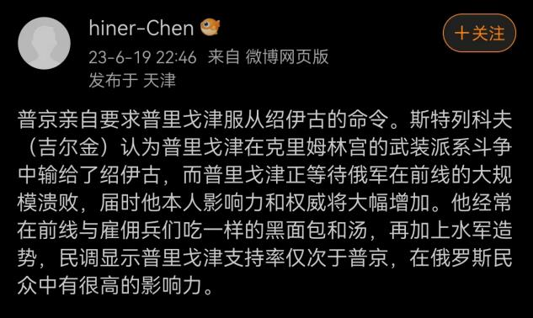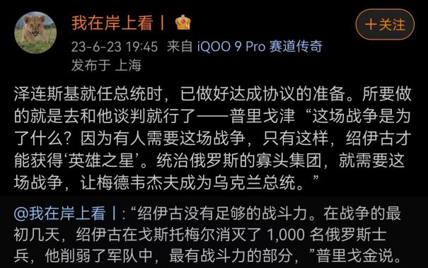

瓦格纳继被克扣军火后，又疑似被俄罗斯炮火轰炸，死人厨师就直接反了，要带人回俄罗斯武装游行。俄很迅速，立马对厨师进行指控，估计武装镇压不远了很有意思，厨师一直说乌克兰的反攻很厉害，马上就要打到克里米亚了。

实际上没有厨师说的那样，泽连斯基都承认进展不如预期，美国军事观察员说这是一场屠杀，美国防长说反攻很艰难。厨师的话真真假假的，对绍伊古梅德韦杰夫的话可能是真的，但对乌克兰反攻顺利是假的，还有说发动俄乌战争是败笔。

厨师这样说，无非是想让俄罗斯人民背弃普京支持他罢了但最让我感兴趣的点，不是厨师的命运。他很难成功的，除非克里姆林宫有厨师的内应，不然厨师打不进莫斯科。厨师是内部斗争失败，加上自己有野心，眼看正规军拉胯自己支持率很高，却被奸臣步步紧逼，所以逼反加野心，造反了。

厨师太亮眼，但有一个关键人，很多人忽视了，那就是车臣小卡车臣小卡的军队也是私兵性质，他和厨师一样，和国防军绍伊古不合，两人多次联合作战，配合不错车臣小卡的态度如何？厨师造反有没有和小卡通过气？普京就算觉得小卡没有二心，平叛成功后因厨师的教训而削藩小卡，小卡想到这点又会怎么做？厨师造反，小卡的动态和绍伊古梅德韦杰夫一样，都值得关注没想到俄乌战争花样这么多，还有俄罗斯内乱的高潮戏啊。

普京也是玩脱了。普京是搞权力制衡的，在绍伊古的正规军外，扶持了厨师去搞瓦格纳，两人不合在一定程度上是普京乐见的。普京一直维持瓦格纳和正规军斗而不破的局面，但现在来看，普京权力制衡玩脱了。

从瓦格纳的口中，我们可以看出**一个关键变量——那就是绍伊古和梅德韦杰夫的联合**，可能是压死瓦格纳的最关键，也是让普京权力制衡玩脱了的关键。

还有一个关键，就是这次乌军反攻，主力军是国防正规军，而不是瓦格纳。正规军用成熟的围点打援，包饺子地雷战术，取得了很好的成绩，一改之前正规军拉胯的表现，毫无意义，之前绍伊古表现被瓦格纳打脸，反攻结束绍伊古就追上来了。捅刀子的队友比敌人更可恶，所以厨师不坐等乌军反攻被打败就反了，不坐等绍伊古起势就反了。

没用了，苏罗维金拍视频喊话，让武装游行的瓦格纳停止行动，回到原点。这是实锤了。苏罗维金是太可惜了，他是俄乌开战以来真正打出好成绩的总指挥，他和别的将军不同选择信赖瓦格纳，合作的很好。巴赫穆特绞肉机就是苏罗维金设计瓦格纳执行的，打出乌军心理阴影了。

厨师造反，苏罗维金必然受牵连。俄军最能主持大局的总指挥，可能要因此靠边站了，乌军要开心死。

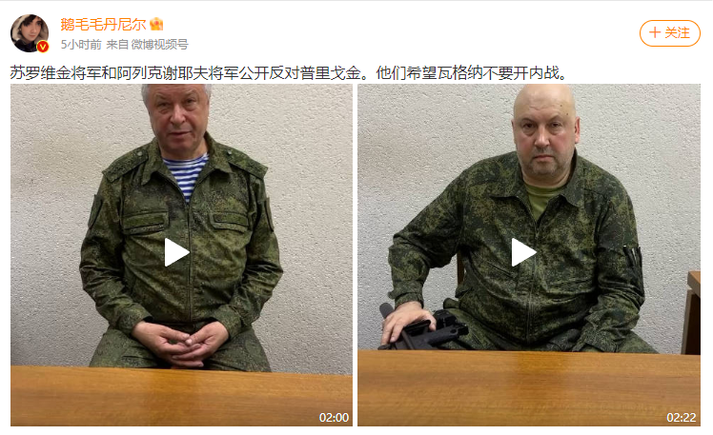

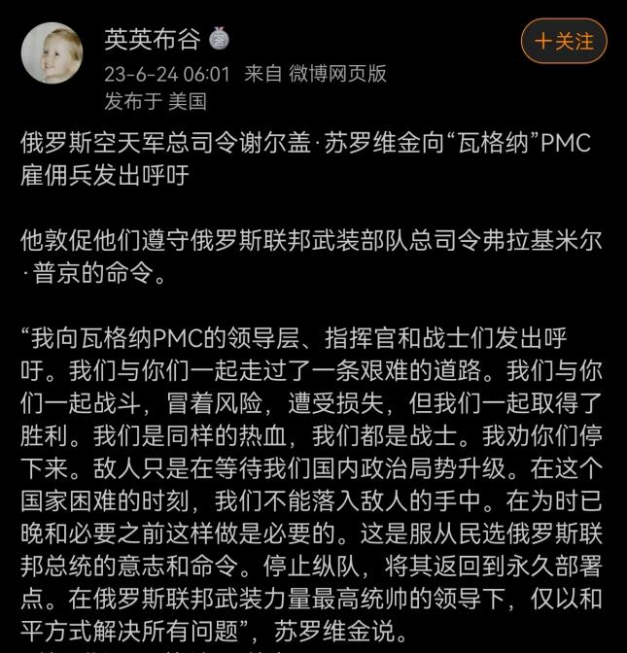

最近时间点我梳理好了：

6月初乌军反攻，国防军打的不错，绍伊古要占上风。

6月10日，不知出于何种原因，普京拍板，所有俄罗斯军火供应商要和国防部签约，不得私卖军火给别人，这个针对性很强，瓦格纳的装备武器只能靠国防部调拨了，这是国防部逐渐控制瓦格纳的关键法案，可能在梅德韦杰夫的帮助下搞的。。

6月16日，厨师经过多日抗争也无效，他连普京面都见不到，于是厨师单刀赴会，仅带了一个随从拍视频的，就去莫斯科国防部上访。国防部拒不接待厨师，厨师直接在国防大楼前念出自己的文件，提出各项要求，要有独立自主权，要军火自由，要国防部成为瓦格纳的兄弟单位不能干涉。

6月16日，是瓦格纳明牌和国防部决裂的一天。也是普京进行最后补救的机会，但是可惜，普京后续貌似没有安抚行动，没有召见厨师。

6月23日，厨师以自己阵地被国防军轰炸被捅刀子为理由，带队武装上访，叛乱爆发。

厨师近期的言论我都看了，有真有假。真的是国防军的确捅刀子，假的是没有直接轰炸这么没底线，这个是厨师造假的，因为视频很模糊，也没有瓦格纳伤亡，有可能是拿乌军轰炸的痕迹说是国防军轰炸的。还有说普京以乌军屠杀乌东平民来发动俄乌战争是错的，说乌军没有。这就太假了，乌东平民坑都发现两个了，好多妇女儿童，这是厨师为了反普京而说的。

还有说发动这场战争的背后是俄罗斯寡头家族，这个寡头家族控制了整个俄罗斯，并且想通过开战而扶持梅德韦杰夫上位。太假了，梅德韦杰夫是亲欧美的，俄乌开打梅根本不可能上位，这是厨师为了清君侧扯的理由。

通过这些言论可以看出，**厨师不是被逼反的岳飞，更像是有野心的曹操**。

【瓜友1】俄内部七分八裂的，我们还支持个屁呀！

【瓜友2】这才有操作空间啊。

【岱岱】普京是真的丟脸，不过这样的毛子才好，我们帮的才更放心，哈哈哈哈~

微博新闻错误了，**不是梅德韦杰夫，是梅德韦丘克**，是乌克兰的亲俄政客，他鼓动俄罗斯发动战争，打下乌克兰他就是乌克兰总统。**所以以上关于梅德韦杰夫的分析都是错的**，那张微博新闻，梅德韦杰夫和梅德韦丘克都不分。

【引用】这就是第一场战争，第二场战争是为寡头所需要的，是为今天实际管理俄罗斯的那个部族所需要的，那个寡头的囤积、它得到了一切可能的东西。如果这个氏族关闭了它的外国企业，国家就会立即把国内的企业分给它。这就是为什么商人被关进监狱，银行被关闭，这样氏族就不会失去他们的钱，他们不需要钱，他们早就为自己做了诊所，用特殊的机器，这样，上帝不会让他们得癌症。

他们不需要钱，也不在乎钱，他们很早以前就为自己做了医院，在那里有特殊的机器，这样他得了癌症和其他一切都能尽可能长寿。寡头们只考虑一件事，如何尽可能长寿，他们的身体状况尽可能好，这是他们的大脑疾病、他们既不考虑国家，也不考虑人民，更不考虑战争，只考虑自己。

好了，这次行动的第二个最重要的任务是任命乌克兰总统——梅德韦丘克，正是梅德韦丘克潜入基辅，等待部队的到来，泽伦斯基会跑掉。问题是在他们接管后应该分享的物质资产。如果能惩罚泽伦斯基政权就好了。

如果能惩罚美国人在 14 日的乌克兰发动政变就好了。但有很多时间，但都错过了。我再回到科利亚，我们现在谈论的是物质方面的东西，因为他们在顿巴斯成群结队地偷东西，但他们想要更多，他们决定把梅德韦楚克，梅德韦楚克被逮捕了。他们用阿佐夫取代了他。但如果我们想让乌克兰非国家化。

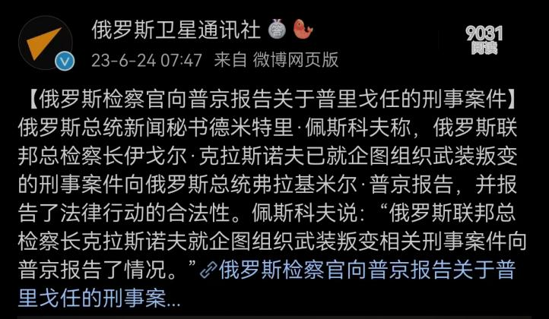

无语，厨师真有内应。俄军总参谋长刚刚下令空军攻击瓦格纳集团的车队，但因为瓦格纳车队与平民车辆一同行驶，俄军飞行员拒绝执行了总参谋长的攻击命令。

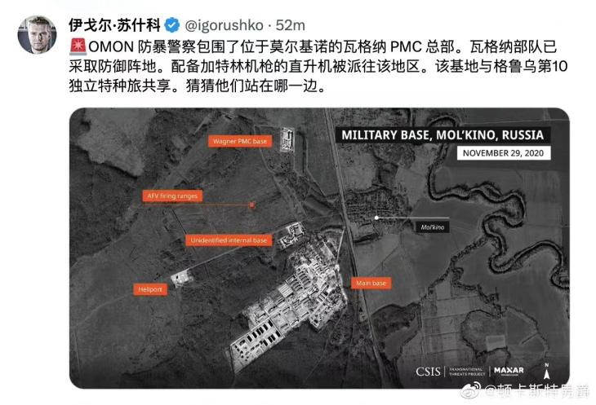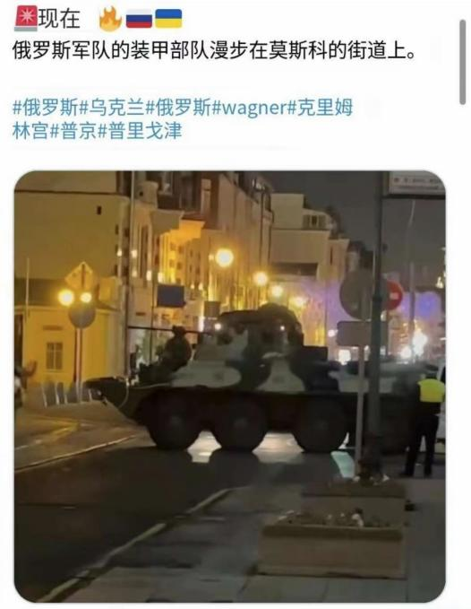

乌军也知道叛乱，趁机进攻，但没得到好处，俄军坚守阵地，乌军也纳闷，这是不是演戏忽悠我上当呢？上次就是瓦格纳那个厨师说的，俄军在巴赫穆特撤退不会将此作为战略重点，忽悠乌军将反攻重点放在巴赫穆特死一大批人。乌军不知道是应该看戏……还是借机反攻了。

小卡在观望，这个时候，小卡发声不及时不坚定，都会被怀疑，这个时候，是真的是“忠诚不绝对就是绝对不忠诚”。

俄罗斯军队和瓦格纳，正式交火了……

果然百年未有之变局，连叛乱都有。

稳是肯定稳住的，就怕俄罗斯在乌克兰战线上稳不住。

天啊，前几个月的美国情报泄露案，泄露的就有关瓦格纳。这些文件揭示了美国在瓦格纳雇佣兵集团内部也进行了广泛的渗透。有关文件对瓦格纳的伤亡情况、战斗力、部署情况了如指掌。

6月20日，美国就已经关注了瓦格纳和国防部的撕逼。该智库本周报告称，瓦格纳的民兵存在这些缺点的同时，普里高津对俄罗斯**的批评“越来越大胆”。白宫国家安全发言人约翰·柯比在周五的新闻发布会上对记者说，美国情报部门还发现了国防部和瓦格纳集团之间紧张关系正在升级的证据。柯比说:“瓦格纳正在成为与俄罗斯军方和其他俄罗斯部委竞争的权力中心。”“普里高津试图推进自己在乌克兰的利益，而瓦格纳做出军事决策时，主要是基于这些决策能给普里高津带来什么正面宣传。”

5月份时，美国情报部门曾爆料：根据华盛顿邮报披露的美国情报内容，一直坚守在巴赫穆特的瓦格纳，从经多次暗中联系乌克兰情报部门，提出很多交换条件。华盛顿邮报披露的美国情报内容说，瓦格纳老板普里戈津与乌克兰情报部门一直有联系。而最近普里戈津和乌克兰情报部门提出的交换条件，是用俄罗斯驻军地点的详细消息，换取乌克兰军队从巴赫穆特地区撤出。换句话说，普里戈津想用俄军正规军的尸体，换取他的私人军队在巴赫穆特地区的“胜利”。

但5月份的这个爆料被多方认为是美国挑拨离间，没有采信。

【瓜友】卡得罗夫应该问题不大，车臣其他五大家族一直虎视眈眈车臣领主的位置，卡德罗夫唯一的依靠就是普京。再一个，普里戈津这个闹法，有的分析师指出普京身体状况应该是出现了大问题，身边保镖跑了，橱子要砸锅，身边人害怕被清算跑的跑，跳墙的跳墙。这事不是这么样，您说的那是剧本。卡德罗夫很忠诚，是一个挺厚道的人，说实话他就没这些坏心眼，也不会跟着胡闹，车臣还有五大家族也都不差。普里戈津是个大老粗，真正幕后是一个金雕特种部队的人还是俄罗斯特种部队的人在指挥瓦格纳，这个人我记不清了。卡德罗夫和反叛不沾边，他俩腰子都让英国毒药废了，身边阿赫玛特部队副司令都毒死了。

【岱岱】在俄罗斯的中国人，说俄罗斯总理府降半旗了？普京还没有露面吗？

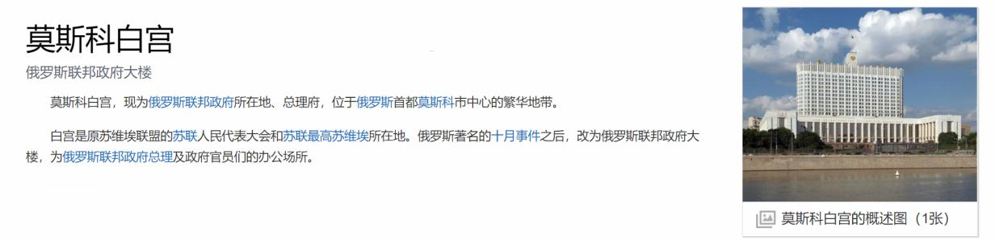

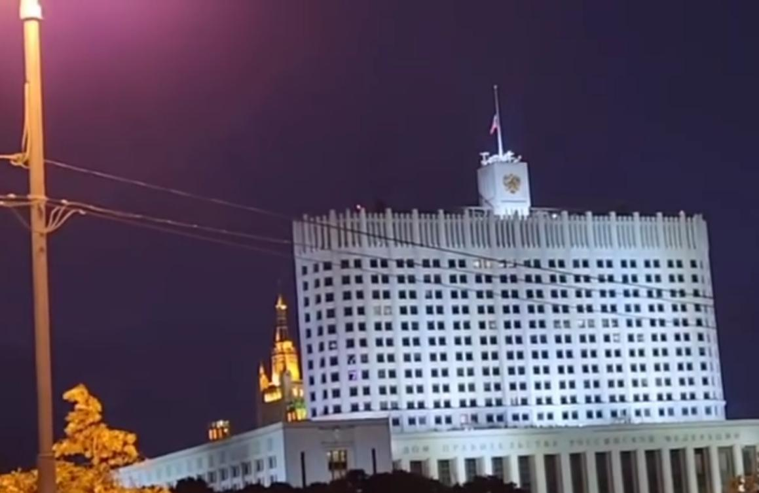

【岱岱】太无语了，等普京出面吧，普京出面，叛乱就能稳住，不出面就难说了。感觉是内鬼降半旗，厨子派黑客黑了电视台，播放他的反动言论，电视台紧急关闭了。这个降半旗可能也是内鬼搞的， 搞莫斯科的心态。

【瓜友】我觉得普京正好借这个机会打击老势力，培育新人上位。让那些自持劳苦功高，和主子时间久的老势力以及攀附他们身上的利益集团都打掉，换一批新人上来，新人没有根基，忠诚度上来了和利益集团重组。

【岱岱】SSO特种部队，就是在叙利亚16人VS300叛军，无一人死亡的俄罗斯最牛特种部队，已经进驻莫斯科了。

我现在很关注久明的动态了。久明是接班序列人，普京保镖出身，能文能武，兵不血刃拿下克里米亚。指挥的正是现在入驻莫斯科的SSO特种部队。

久明在克里米亚后功高盖主，力争拿下乌东被普京冷藏，调出军事系统，去地方州府当一把手。他肯定也知道了瓦格纳叛乱的事，但他很难说能进莫斯科。当他看到自己指挥过的SSO特种部队已经到莫斯科，自己却只能在旁边干着急，无法力挽狂澜，他心情如何呢？

【瓜友1】普大帝成苻坚了……

【瓜友2】我阿里汉诺夫也是接班人，我要输死一搏……我的加利宁格勒全是武器，搞改革开放，政务军务外交都搞得很好，久明一个保镖，一个锦衣卫指挥使，何德何能拿我大鹅江山社稷？我外藩不服，那个普里戈津要清君侧，大帝你身边有坏人，你被架空了，卡德罗夫你还不赶紧去救大帝，久明上来会拉拢你然后削藩，到时候你再反抗那就是案板上的鸡肉。

【岱岱】有意思，太有意思了。瓦格纳部队正在包围俄罗斯南部军区大楼——这个节骨眼上瓦格纳还分兵？南部军区司令部主管高加索地区，含车臣——这是打算帮小卡解绑吗？？？小卡啊，苏联几个将军都出视频站队了，你小卡再不发声，天下人就当你支持叛乱了！

瓦格纳包围南部军区大楼现场图。天啊，不仅是解绑小卡！罗斯托夫是南部战线的后勤中心，存放着前线15万大军的补给，而此时乌军反攻正好是在南线！！瓦格纳如果控制住罗斯托夫，等于南部15万俄军在没有补给情况下面对乌军反攻，是腹背受敌！！！不仅小卡可能跟着瓦格纳造反，前线15万俄军都有可能被分化一批！

无人能和普京联系，可以理解。因为此时，普京在紧急Call一个神秘东方古国的热线……“大哥，救我！”

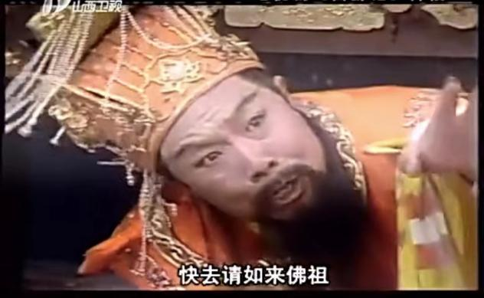

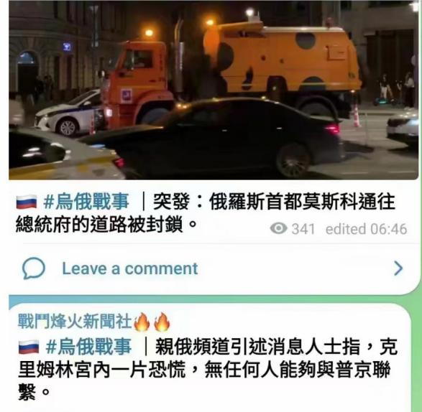

正在我们说话间，瓦格纳宣布已经拿下南部战线的后勤中心……南部15万俄军，现在是军心大乱。

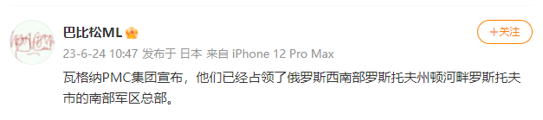

泽连斯基：“纳尼？天降一个安禄山啊，乌军给我反攻啊！”

【瓜友】岱岱，能不能说两句，这对我们有啥影响？

【岱岱】很大影响，必然影响我们的原定计划。我们正面受到更大的压力是必然的。只要普京不倒台，这个压力都还可控，倒台就不可控了。

【岱岱】厨子说：我叫普里戈津，四舍五入下，我也叫普津！他普京可以当，我普津就不行吗！

【瓜友】我个人的看法，俄罗斯这也不算是大事，乌克兰反击？打仗真正的俄罗斯正规部队没上多少，俄罗斯战争潜能很大，反观乌克兰都已经是接近灭国了，波兰公国也指日可见。普里戈津这个闹法，本身就是俄罗斯政府和部队腐败现象造成的。他格拉西莫夫那个宝贝儿子能在征兵前一刻跑去国外，继续自己当老板和说唱歌手的生活，平民百姓生活水平低下，卢布马上就要升值，从俄罗斯进口的东西就要贵了。

【引用】有俄罗斯媒体称：“一位（知道）有关圣彼得堡精英情绪的消息人士说：‘在普京和普里戈津之间做出选择时，普里戈津现在是首选。他们支持他。’”

俄罗斯电视台发布紧急新闻稿称：瓦格纳阵地袭击的视频是假的；普里戈津的讲话是提前准备好的；俄罗斯国防部否认对瓦格纳发动袭击。

俄罗斯媒体报道称，俄罗斯的互联网接入受到限制。目前只有25%的俄罗斯人可以使用 Google。许多人在访问该网站时遇到问题。

据当地媒体报道，罗斯托夫上空出现了战斗航空现象。

莫斯科地区的一个军事基地着火。有人在社交媒体上分享了一段相关视频。

苏罗维金和俄罗斯情报部门副部长的讲话是在可疑相似的背景下拍摄的。他们看起来像是被逮捕了。

厨子在莫斯科肯定有内应，不然单靠一个兵力集中在前线南部后方空虚，就起兵造反，最多只能割据南部。普京有直接听命于他的国民近卫军，分布在全国26万人，相当于我们的武警。厨子不能在几天内进莫斯科，就要被四面八方涌过来的勤王之师包围，瓦格纳只有2万多人啊。

所以看莫斯科的异动了——要么普京可能真的身体出问题——要么莫斯科有内应。

苏罗维金和俄罗斯情报部门副部长的讲话，是在可疑相似的背景下拍摄的他们看起， 来像是被逮捕了。——**这个细节我也发现了，这两人都是国防部里亲厨子的人**，是最先被怀疑可能是内应的，然后第一时间被莫斯科拿下了，发视频警告厨子，你的内应被拿下。

【瓜友】普京不会按核按钮吧？

【岱岱】核按钮不可能对着瓦格纳按，那样普京灭了瓦格纳他也要倒台，最可能按核按钮的可能你知道什么吗?最可能按核按钮的情况，绝对不会是普京平叛。你被炸北溪2都不扔核，你平叛扔核？你要被钉在历史耻辱站上，平叛成功也要下台。最可能的是，普京千辛万苦终于平叛，但内乱导致**俄乌战线保不住，乌军有攻入俄本土的可能**。一旦让乌军反攻成功，普京一样得下台，那个时候，才是普京最可能扔核武器的时候。扔的是乌克兰境内不是俄罗斯境内，对的是乌军不是俄军，遏制了乌军反攻保住自己的位置。

普京错就错在，俄乌还没打完，就对瓦格纳卸磨杀驴，要国防部接收瓦格纳，而且不给厨子足够的安抚。权力制衡没有做好啊，你普京够狠一点，直接内控厨子，再让国防部接收都不会出这个乱子啊。

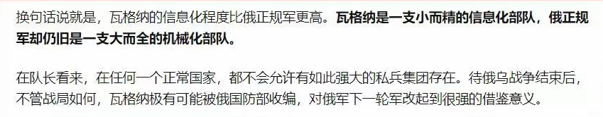

俄罗斯国内，还有一派人的立场，很重要——就是皇俄派。**皇俄派是俄国内的右翼、极右翼、民族主义分子和新纳粹等多股势力合流，从原则上来说，皇俄派系的主张是“在俄罗斯重建君主制”**。

第一，皇俄派**有政党**。俄罗斯自由民主党，在2021年俄罗斯杜马选举中得票7.49%，是仅次于执政党统一俄罗斯党和俄罗斯共产党的议会第三大党。第二，皇俄派**有资本**。俄罗斯亿万富翁康斯坦丁·马洛费耶夫一手缔造的俄罗斯著名投资集团——马歇尔资本伙伴基金提供支持。第三，皇俄派**有理论**。俄罗斯历史教育双头鹰发展协会，由马洛费耶夫资助的研究和发展君主制的组织。更重要的是，这帮人是真的敢舞刀弄枪的。

这派人之前是普京的支持者，皇俄派富豪直接说普京应该称帝，但俄乌战争打的拉胯成了持久战，而且他们一直主张要全部吞并乌克兰，不接受当下的战线版图，这派人对普京渐渐失去信心。瓦格纳在俄乌战争中表现亮眼，能打敢拼，多次说扔核武器的言论，如果厨子迎合这帮人的政治立场，继续俄乌战争乃至吞并全乌，皇俄派可能舍弃普京，转投普津。

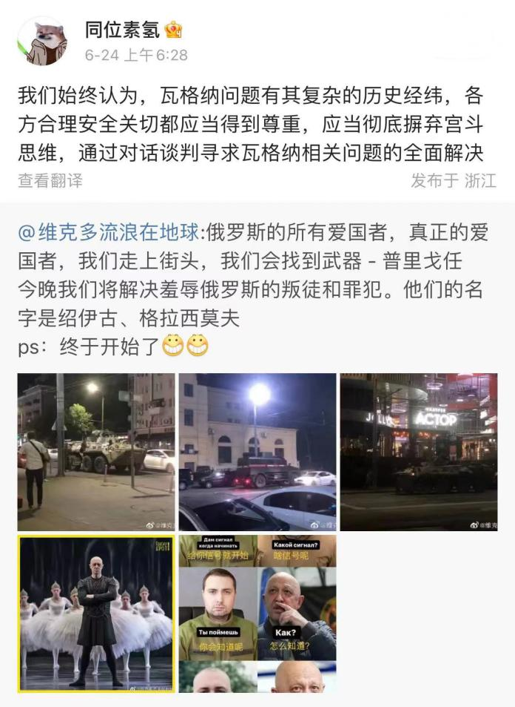

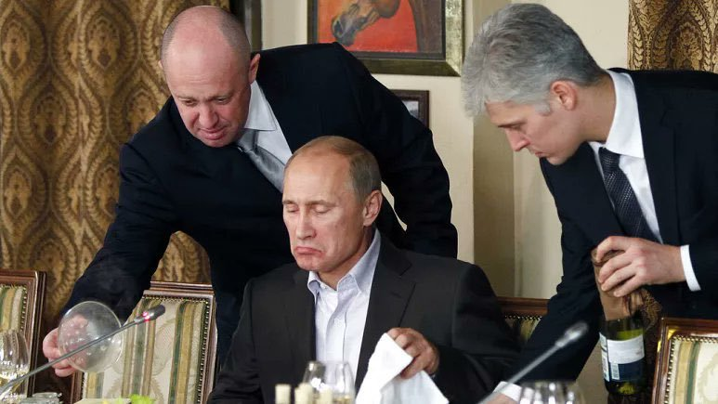

看看这张图，厨子作为普京信任的嫡系，端菜上桌，现在真是物是人非啊。厨子觉得，普京偏袒绍伊古，对劳苦功高的他削藩，普京觉得，厨子野心膨胀，利用机会想取而代之。

等闲变却故人心，却道故人心易变。

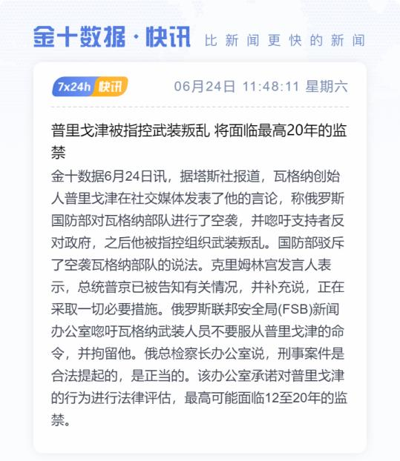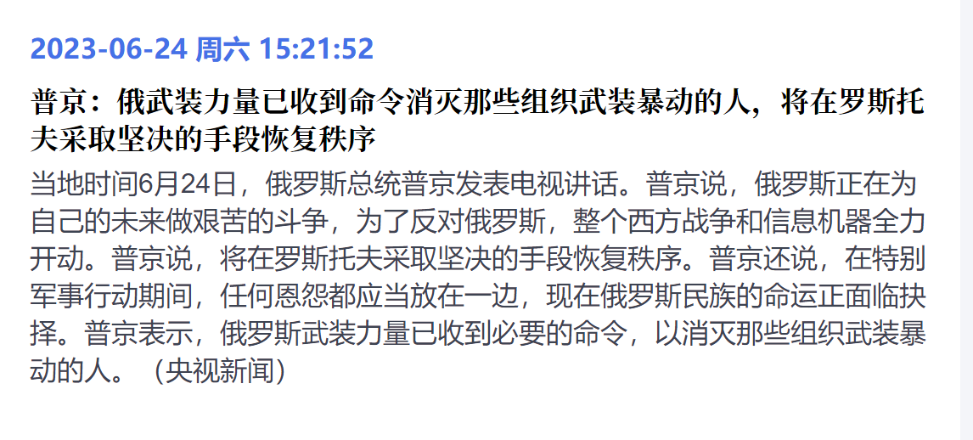

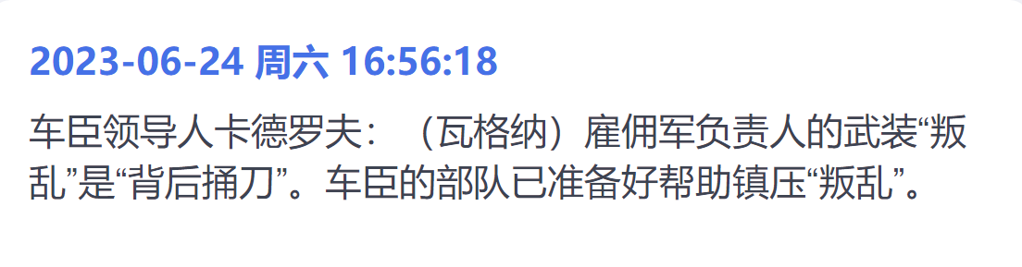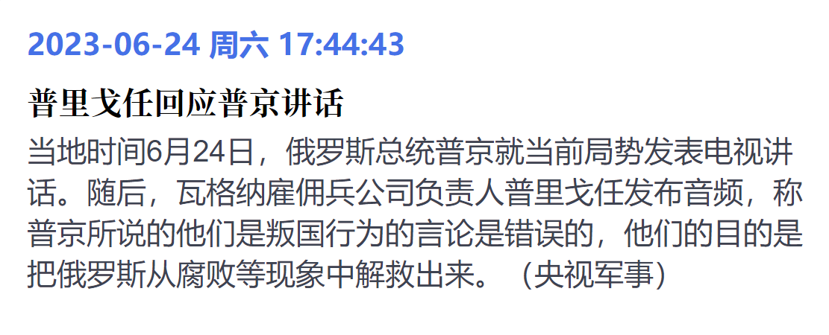

【微博petriv】罗斯托夫城内，瓦格纳每人胳膊上绑个白布条，已经进入凉军南部军区司令部大院，没有任何抵抗。直接把2台T80坦克开进了凉军南部军区司令部院子，大炮指向建筑物。南部军区指挥所的军官们还在楼里。一锅端了这回。

罗斯托夫的警察还在服从州长命令，也上街了。但是他们不敢靠近杀气腾腾的瓦格纳步兵，更别说开火。

瓦格纳一路走，他们远远地看。

瓦格纳包围了罗斯托夫市政厅，喊话让警卫缴械。

罗斯托夫有多重要，看这个图第一，顿河畔罗斯托夫是凉国武装力量南部军区司令部驻地，战区指挥机关在这，最大后勤基地在这。一旦被瓦格纳控制，南线凉军立刻失去统一指挥。罗斯托夫囤积的大量武器弹药落入普里戈津手中，不但现有瓦格纳续航力拉满，还能召回已经离队的人，甚至包括囚犯们，撒豆成兵。这就相当于高平陵之变，司马懿亲自带队控制了洛阳武库。

第二，如图所示，南线十几万凉军最主要的生命线就是通过罗斯托夫的这条铁路。普里戈津不用主动进攻这支大军，只要卡住铁路公路，不放给养弹药进入战区。前有二十万吴军，后无粮弹接济，用不了10天，十几万俄军不战自乱。

第三，罗斯托夫周围，加上附近的塔甘罗格周围，集中了空天军在南线的主力机群，因为克里米亚不安全，那边部署的飞机很少。如果瓦格纳去占领机场，空天军是飞走，还是投降加入呢？

直扑罗斯托夫，而不是去墨西哥，说明普里戈津很会用兵，胜兵先胜而后求战。之前说过好几次了，普里戈津不是一个人，他不是普通的法外狂徒，他背后有人！

而且，顿河畔罗斯托夫是俄罗斯南部中心城市之一，这个城足够大，大到可以放置某种临时政府。

拿下罗斯托夫，可能还有一个作用，如果普里戈津能控制空天军不打他。罗斯托夫有大型机场。他从非洲把瓦格纳运回来，包括黑瓦格纳，那人数可就多了，真能有几万。而且他们杀起罗斯人，可沒有心理负担。

这特么的真的是安史之乱了。

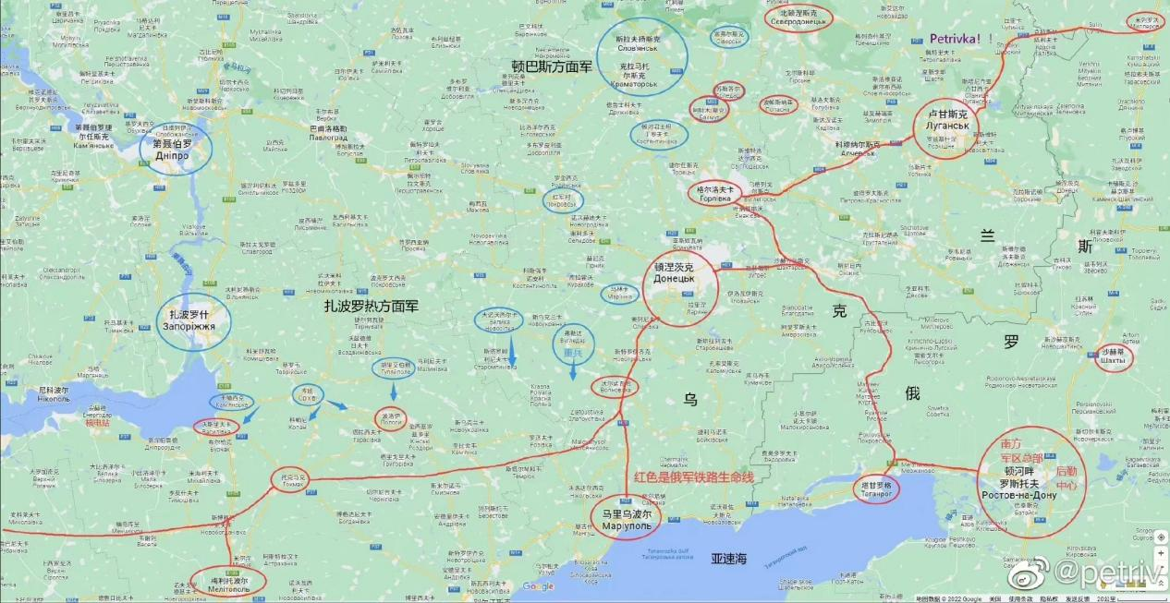

休息睡醒了，是写文章还是继续直播呢？这种事局势是瞬息万变 的，可能我写完文章局势又变化了。还是实况直播的形式，更能分析时局的紧迫。

叛乱是北京时间四五点左右发生的，叛乱发生后，各方懵逼，包括普京都一直没有露面，直到下午三点，也就是大概叛乱爆发10个小时后，普京才露面发表讲话。全国讲话，5分多，直接定性瓦格纳为叛乱，下令开火，投降接受，不投杀无赦。

普京能露面，说明身体问题应无大碍。在长达10个多小时的时间内，普京没有第一时间露面，这其实很动摇军心。会让人怀疑瓦格纳是否是知道普京死了才起兵，各方会更加观望滑头。

典型如车臣小卡，他和厨师合作不错，且一样和绍伊古不和，他在普京没有露面之前，没有一点发声。直到普京露面后，小卡才发表视频表示站队普京。这就是卡禄山的小心思，他其实已经在观望了，“忠诚不绝对就是绝对不忠诚”啊，小卡！

普京一定是第一时间搞清瓦格纳动态，分析瓦格纳下一步动向，而且普京比谁都知道，俄绝大部分武装，都在俄乌前线和北欧三国边界，**厨子敢叛乱就是算准了俄后方空虚**。普京花这么久时间听取汇报，就是在调兵！他要尽一切可能调兵到后方拱卫莫斯科，阻击瓦格纳的进攻。

厨子一开始，话是没说死的，说的是和绍伊古不死不休，虽然打脸普京，但还是“清君侧”的口号，普京其实是有最后安抚乃至妥协的余地。但是，经过10个小时的回报分析后，普京不给厨师这个余地，要求叛乱杀无赦。

这就说明，普京经过10个小时的分析后，有把握调出后方兵力拱卫莫斯科，这对厨师来说是个坏消息。在普京发表讲话后，口号“清君侧”的厨师不装了，直接说俄会换一个新总统。双方已经打算硬碰硬，并准备好硬碰硬了。

但是，普京可能做两手准备，一个是调兵拱卫莫斯科，一个是出逃莫斯科，不给瓦格纳闪电战的机会。

现在，瓦格纳前头部队，已经到了离莫斯科500公里的地方了。

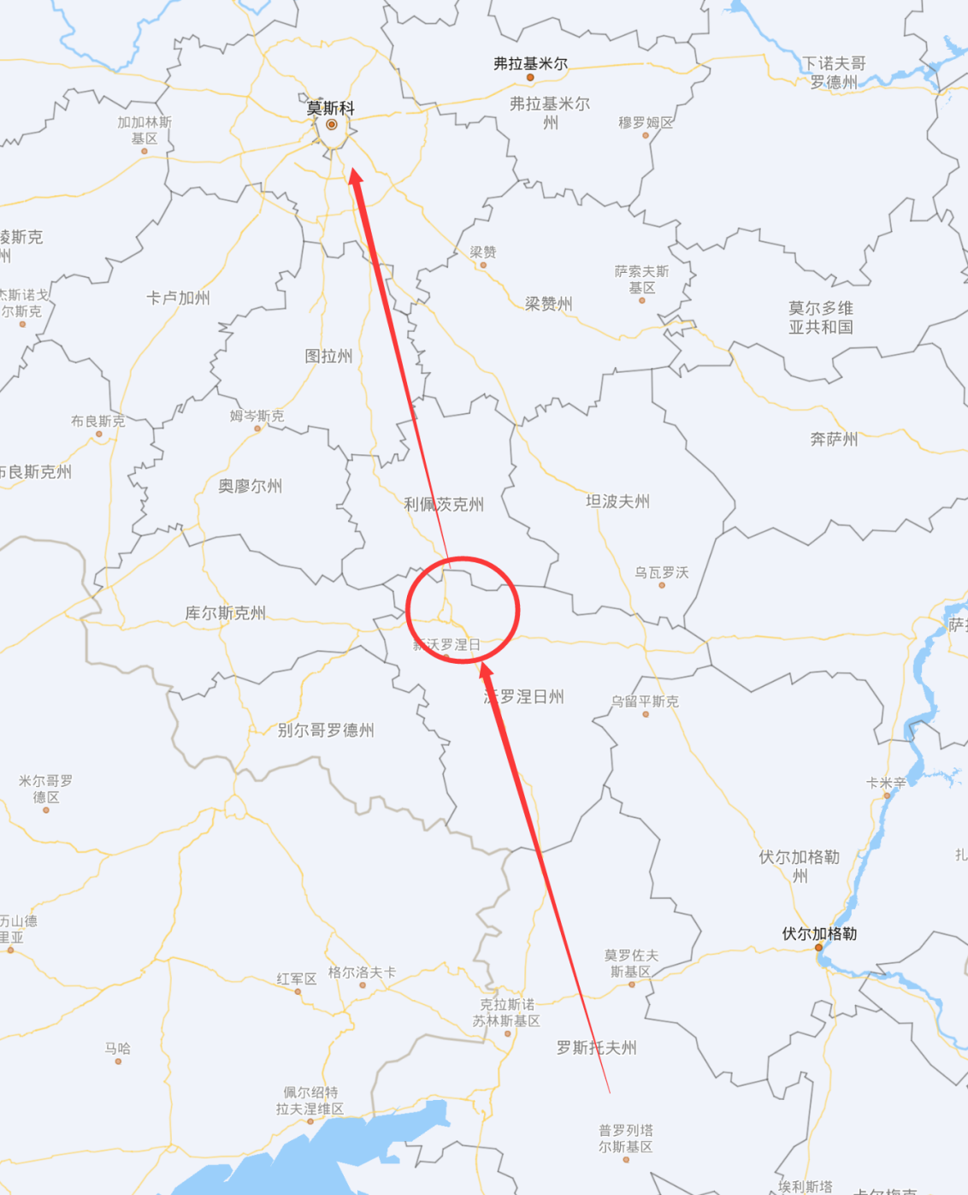

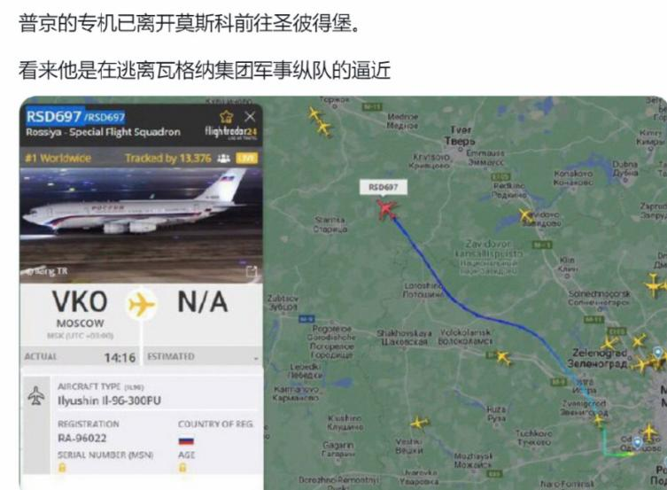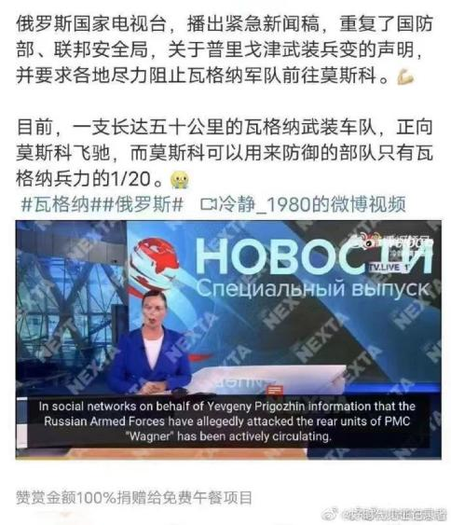

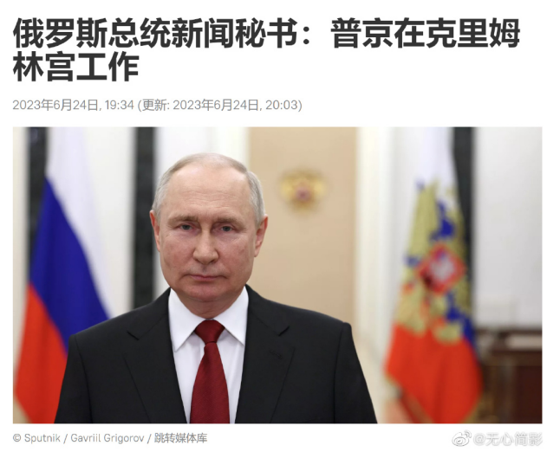

而且，俄罗斯军队和人民心态，十分分化，有俄罗斯民众去不顾生命危险，去训斥瓦格纳，说他们是叛徒，也有俄罗斯民众主动去给瓦格纳送水送吃的。

一开始，有飞行员拒绝执行轰炸瓦格纳车队的命令，因为混杂着民车，还有**沿线的守备军基本没有抵抗瓦格纳**。太撕裂了，这些信号是最危险的，面对叛乱，俄罗斯内部是分化的。

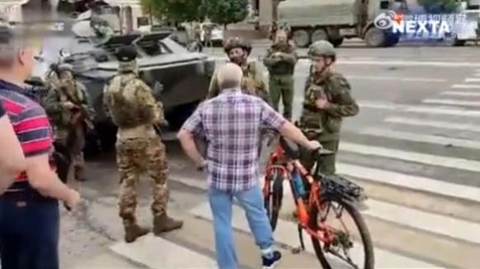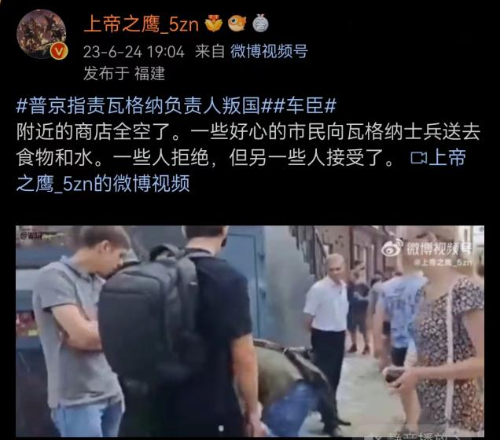

瓦格纳内部也有分裂，部分瓦格纳分子选择投降，没有被为难。

有意思的是，南部俄军15万大军，南部俄军可选择的很少，如果他们听命普京，回攻后方的瓦格纳，乌军一个反攻，南部俄军必败，必丢阵地，一样是死。南部俄军最好的选择是坚守阵地，坐等国内分出胜负，不管谁赢，都需要15万俄军镇住南部战线。

罗斯托夫现在是瓦格纳最大的基地了，南部俄军离得近分身无术，其他地方有兵力但赶不过来。所以，**能有兵力攻击瓦格纳当下最大根据地的罗斯托夫，只有一方势力了——是的，车臣小卡武装**。

只有小卡，远水解不了近火，进军莫斯科太远，却离罗斯托夫很近。**小卡是这次叛乱关键的力量，他站队普京进攻罗斯托夫，抄瓦格纳的退路，可能是导致厨师失败的最重要原因**。

【环球网20：22：42】财联社6月24日电，据法新社24日最新消息，俄军方当天表示，他们在乌克兰南部和东部击退了乌军的数次进攻，其中包括乌军在顿涅茨克前线发起的9次袭击。报道称，俄军通报这一消息之际，俄官方指控私营军事集团“瓦格纳”在境内发动“武装叛乱”。

法新社称，俄军方在一份声明中表示，俄方在最近一天成功击退了来自顿涅茨克前线的9次袭击，包括巴赫穆特附近的袭击。声明表示，在靠近乌克兰南部扎波罗热亚布洛科沃定居点的一次袭击也被俄击退。

据塔斯社此前报道，“瓦格纳”负责人普里戈任6月23日在社交平台上发帖称其部队一些营地遭袭，并将其归咎于俄军事领导层。对此，俄国防部回应称，关于“俄国防部对‘瓦格纳’后方营地进行打击”的消息不属实。报道还称，俄联邦安全局已针对号召武装叛乱行为刑事立案。

今日俄罗斯（RT）网站报道称，俄国防部表示，在普里戈任发动“挑衅”后，乌克兰方面正在集结部队，试图利用该机会发动反攻，夺回顿涅茨克地区重镇阿尔乔莫夫斯克（乌克兰称巴赫穆特）。

【瓜友】第一步分析：

A.最好是通过下毒的手段，让世人以为普京是病死的，这样他还可以有解释回旋的余地，不至于像司马家那样在大街上当众裸奔。

B.第一步是最困难的，时间不站在普里戈津这一边

C.具体实操也要考虑很多问题，如何让刺客携带武器进宫？如何能让群臣冷眼旁观Top被杀？如何能让侍卫没有动作？事成之后如何处理刺客？权力如何平稳交接？等等。

D.白虹贯日则是为了凸显正当性和必然性，没啥好说的。

第二步分析：

搞政治就是把朋友搞的多多的，敌人搞的少少的，唯有不得罪利益集团，才不会变得众叛亲离，也只有联合皇俄派，刺杀成功之后的权力交接才会平稳，普里戈津才不至于被反手捅刀子，功亏一篑。

普京赢面已经非常大了，作为Top，在法理性上面占据着制高点，时间是站在他这一边的。作为Top，处理起来是比较简单的，就是要“先求不败而后求胜”

【岱岱】**俄罗斯这次，太像唐朝安史之乱了**，中枢靠藩镇压制藩镇叛乱，最终藩镇问题无解。就算厨子叛乱被胜利解决，小卡因这次站队而更加尾大不掉。要知道，国防部那个法案可不仅是针对瓦格纳啊，还有要对小卡武装，小卡没有厨师那样头铁不合作。但这次叛乱后，小卡的军事独立性再也难打破了。**现在看小卡进攻罗斯托夫是否卖力了，如果小卡进攻不卖力，那普京就呵呵，一个安禄山一个史思明**。

【瓜友】俄罗斯这局面，走向如何才是兔子的最优解?

【岱岱】兔子没有最优解了，普京战略失败，我们也战略失利。

【瓜友】兔子都懵逼了，兔子会不会去帮大鹅呢？

【岱岱】毫无疑问，除非普京解决叛乱后，核武扔给乌军，彻底顶在前面吸引欧美火力，那样中国才会笑。

【瓜友】兔子按道理应该有预案的。都绑一战车上了。

【岱岱】兔子还有预备方案？普京都懵逼了，我们怎么能想到瓦格纳会叛乱呢？如果我们能想到瓦格纳叛乱，我们早就通知给普京了。普京会这么手忙脚乱让厨子迅速进军吗？

【岱岱】车臣部队已经到罗斯托夫附近。让我们看下，车臣小卡到底是忠臣卫国，还是史思明吧！

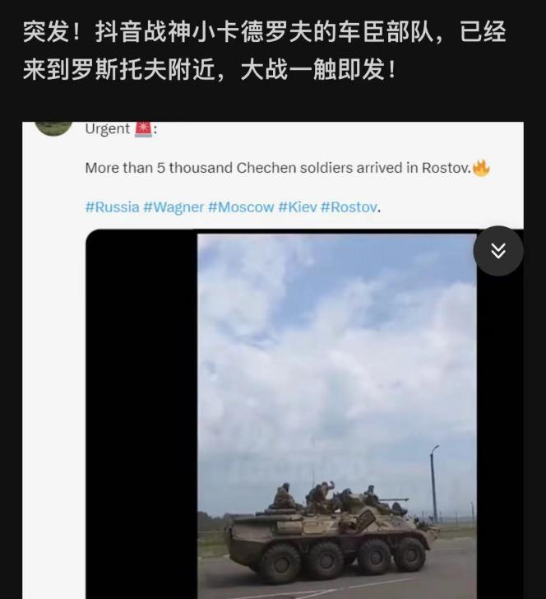

【瓜友】王者贵后发制人，明明有能力控制住普里戈津却主动逼反，这种行为是非常破坏政治生态的，非常容易形成猜疑链。人家在事实上无罪啊，你这样搞太突然了。这会导致什么？这会导致以后你的下属但凡觉得你觉得他危险，要对他采取行动了，他就会预判你的预判，提前对你出手。这就是猜疑链了，这样猜来猜去，政治生态会崩溃。

【瓜友】小卡这次剿灭兵变，可以结班了。那个更好，这不很明显吗？

【岱岱】接班不了的，你中国可能让一个回族人当Top吗？同理，俄罗斯也不可能让车臣人当Top的。小卡这次剿灭成功，就是藩镇封王，但无法再进一步。

【瓜友】岱岱，我认为用高平陵之变和安史之乱去类比本次事件是不准确的，事件发生的原因都不一样，没法横向类比。 一个是皇权与相权的矛盾，一个是央地矛盾，另一个则是权力制衡失控。

要类比只能类比权力制衡失控的例子，比如“聂政刺杀韩傀”：韩严遂弑哀侯，国人立其子懿侯。初，哀侯以韩廆为相而爱严遂，二人甚相害也。严遂令人刺韩廆于朝，廆走哀侯，哀侯抱之。人刺韩廆，兼及哀侯。

【岱岱】中俄现在共同的诉求就是一个，普京快速平定叛乱，最好让瓦格纳连莫斯科都进不去就平定，将负面影响压到最低。然后俄乌战线守住，继续保持优势，消耗北约牵制美国，成为中对美的筹码。拖的时间越长，俄乌战线越不稳，普京威望越被削，我们也越需要出力帮俄支撑俄乌战线。

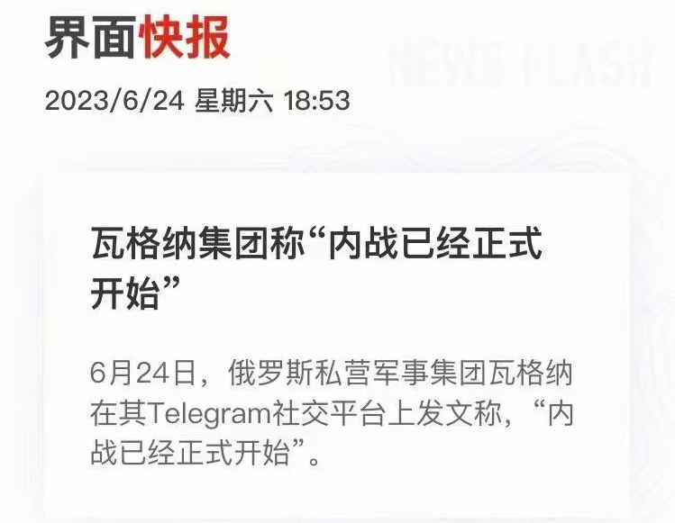

【瓜友】兔子不下场，恐怕不太行。所以人家也不好求你啊，就没跟兔子打电话啊。这种事兔子下场没有切入口啊。

【岱岱】打了，肯定通报了。但我们没法出兵，我们怎么出兵？这是干涉他国内政啊。我们直接出兵是干涉俄内政，普京丢不起这个人，我们也无法飞到莫斯科，太远了。普京后方其实有兵力的，但他么俄罗斯基建太拉胯了，没有高铁，无法高机动性调兵。

要是俄罗斯有高铁，一天时间勤王之师就到莫斯科城下了，普京事后肯定要我们支援高铁。

【岱岱】他的分析是战况不顺，打失败了，所以哗变现在是俄罗斯在中国的支援下，打的不错，乌军快打光北约都下场了。俄乌打的好好的，结果哗变了这个不是俄乌拉胯的哗变，**这个是普京削藩失败的哗变**。

【瓜友】没想到普里戈津这个家伙铤而走险，前阵都开始成建制与俄罗斯国防部签合同，突然就翻脸了。

【瓜友】制衡之术需要稳定压倒一切，但普京却选择了一个做事不考虑后果的人充做棋子。一个整天说要核平乌克兰的人，同时还掌握着极大的军事权力，必然是一个疯狂的人。

【岱岱】有很多人在开战后预测，说俄军内部会哗变，重演一战。但这次瓦格纳哗变还真不是历史上那种哗变叛乱。注意，卢布越打越值钱，俄各大城市居民生活不受影响，普京还敲定了兔子的军援工援，这怎么看都不是一战沙皇国内民生凋敝战况失败的剧本。只能说，普京一个骚操作，玩脱了，生生将自己成了一战的剧本。

【瓜友】瓦格纳和小卡之间，要是干起来，会不会和香积寺之战一样精彩纷呈？

【岱岱】会。

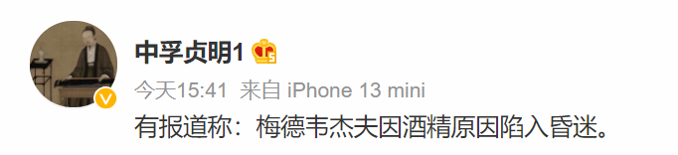

哈哈，在普京露面之前，小卡装糊涂不站队，梅德韦杰夫也是。梅德韦杰夫学王戎的。八王之乱的时候，王戎是尚书令这样的高官。他不想站队，但又不得不站队。当齐王逼他站队的时候，他就假装五石散药性发作，一头栽进了粪坑。后来普京出来露面了，梅德韦杰夫就马上站队普京。

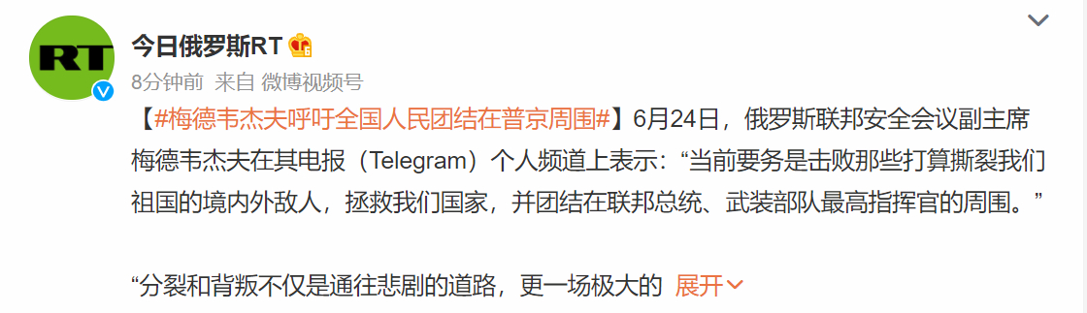

哈哈，在普京露面之前，小卡装糊涂不站队，梅德韦杰夫也是。梅德韦杰夫学王戎的。八王之乱的时候，王戎是尚书令这样的高官。他不想站队，但又不得不站队。当齐王逼他站队的时候，他就假装五石散药性发作，一头栽进了粪坑。后来普京出来露面了，梅德韦杰夫就马上站队普京。普京身边怎么是这种人啊。

【瓜友】众叛亲离。本来普京领导的体系就是非常腐败。俄罗斯整个国家的人心败坏了，没有法度没有共同遵守的公理，都在试探着下线在哪？这个没什么可回避的。俄罗斯之腐败，真的很像历史上的清朝末年。

【岱岱】现在各国领导人也在表态了：美国说，我在密切关注；英国说，我不仅密切关注我还要和北约沟通，评估下这件事；乌克兰说，我密切关注，大兄弟我watching you，同时乌军南部反攻；土耳其在普京露面后，打电话给普京说，哥们我完全支持你；和俄闹的不愉快的哈萨克斯坦，打电话说，希望你们双方和平解决，尽可能的克制；我们兔子目前还没有官方公开表态，但普京肯定Call我们通报消息了。

俄罗斯那块地方好像除了苏维埃，前期那斯大林几十年，好像一直以来都是很……行政驻锈老零件一样。

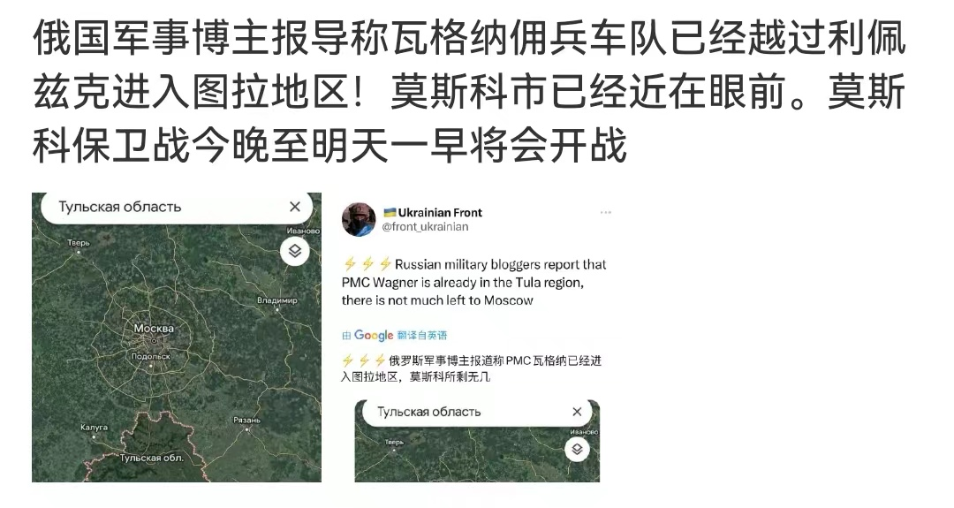

天啊，怎么这么快啊！俄罗斯空天军没有轰炸瓦格纳的车队吗！！！！怎么国防军内部都不团结？？？让瓦格纳长驱直入莫斯科？？？小卡，看你的了！

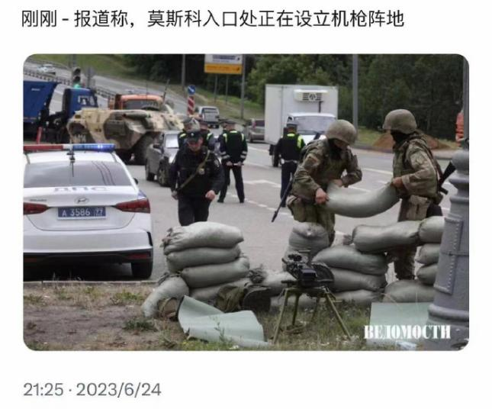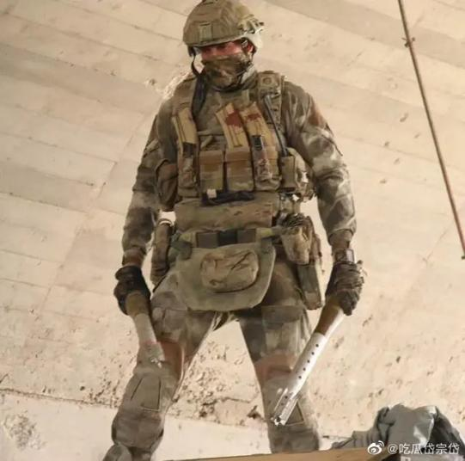

普京在莫斯科基本都是守备军，精锐都调去前线了，现在勤王调兵，希望能赶在瓦格纳两万多人来之前就位吧。

不过有两个好消息：普京可能已经坐飞机离开莫斯科了，不会让瓦格纳斩首得逞，普京不死瓦格纳就无法翻盘。普京第一时间用最宝贵的运力，调来精锐中的精锐，俄军最能打的SSO特种部队，两千多人，当年曾在叙利亚16人VS300叛军，不死一人取得胜利。这个是普京第一时间用最宝贵的运力调来的！！！瓦格纳要拿下莫斯科，就要啃下这支最硬的骨头！SSO特种部队是怎么也没想到，他们最艰巨的可能也是最后一次的作战任务，对手竟然是本国人！

【岱岱】距离莫斯科郊区427km 5h15min；距离克里姆林宫 462km 5h37min；距离圣彼得堡1176km 12h43min。

中国其实有一个支援的手段，不冒干涉内政风险的手段——那就是运输机紧急运一批无人机去！！

守卫莫斯科的俄军，货到直接用无人机，守卫莫斯科！我们无人机保证给足！

连锁反应来了！！由于卢卡申科可能已经飞往土耳其避风头。乌克兰支持的白俄罗斯卡里努斯军团正准备向全国发出号召！

卧槽，瓦格纳的内应不仅在莫斯科，还在白俄？白俄内部也异动了？白俄总统外逃土耳其了？

普京不死，瓦格纳拿下莫斯科也守不住！因为中国和厨子没交情，不会支持厨子。乌克兰和北约只会趁机反攻，不会真和厨子交好，因为厨子反对普京的温柔作战，号称要全国总动员打总体战，甚至扔核武。普京至少优柔寡断不敢搏命，北约让厨子上台，厨子为了自己的位置是真可能掀桌子的。

拱卫京师的部队，应该在的啊。

俄罗斯精英权贵正在大批出逃，莫斯科上空越来越多的不明身份的私人飞机，正在大批飞往土耳其，与之一同带过去的，还有数以亿计的财富……

伊朗表示，支持俄罗斯的法治……

伊朗是吃瓜心态，不怕闹大吧，这个时候说风凉话。

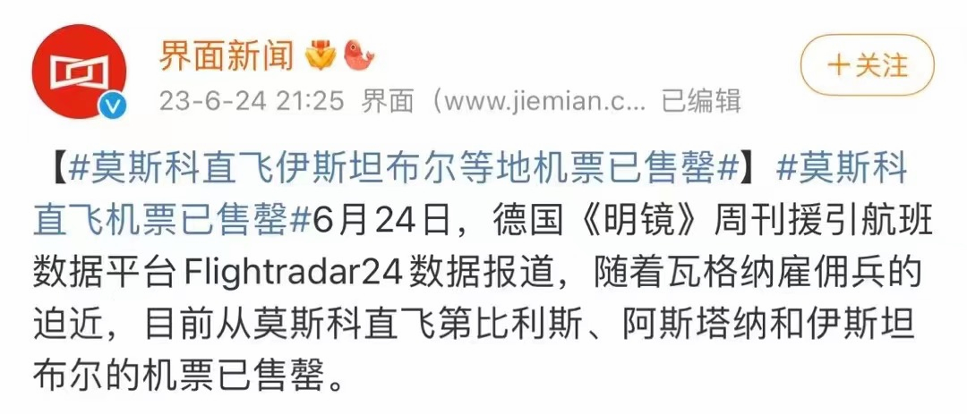

不过莫斯科可能真有内应，瓦格纳还没进入莫斯科，莫斯科一地铁站就起火了！这是内应在放火搅局吗？

【瓜友】俄罗斯内部支持厨子的，是俄皇派还是亲美派？

【岱岱】可能都有。

【岱岱】由俄罗斯国防部组建的囚犯部队“风暴Z”宣布倒戈，向普里戈津总司令宣誓效忠！正常，这个部队虽然是国防部的，但成员是囚犯组成他们倒戈不出奇，看有没有正规军倒戈的。

厨子发言了：“难道最高统帅就不能满足两万五千英雄的需要，睁开眼睛看清国家和军队的乱象，解聘两位旧时代的官员吗？过去六个月里，只有这两万五千人为我们带来了重大胜利。两人的事业已经日渐衰落，值得在家里发现流血事件吗？冲突必须结束，但要以合理的方式结束。如果享有如此声誉的人在了解后果的情况下采取了如此严肃的步骤，那么他们很可能是被迫这样做的。只要我们还有未完待续的敌人，就不能让俄罗斯士兵流血。”

真是中国清君侧的既视感啊！

【瓜友】臣瓦格纳总兵普里戈金启奏陛下：臣劾兵部尚书邵伊古、兵部左侍郎格拉西莫夫昏庸无能指挥失利，前有突袭基辅惨败撤军，后有赫尔松折返跑以为天下耻笑。巴赫穆特一役以臣为前锋，粮草兵甲供给皆有不足，指挥失度决心混乱，臣等虽竭力死战攻陷此城，然兵士死伤惨重，名为大胜实为惨胜耳。邵伊古、格拉西莫夫于六月二十二以导弹袭臣中军，意在杀臣灭口以掩罪责，实为擅杀大臣、欺君罔上之佞臣也。臣请革兵部尚书邵伊古、左侍郎格拉西莫夫之职，下狱听参，另择良臣辅佐，否则三军不安瓦格纳亦有哗变之虞，必为乌贼所趁。臣已尽起瓦格纳之兵，不日返抵京师清君之侧，若二贼得清，则天下亦靖矣。

【岱岱】听说图拉州的守军已经倒戈投降瓦格纳，这个消息不保真。另外路上其他州的守军也有意思，不怎么抵抗，就挖断道路桥梁，不摆阵地不想和瓦格纳搏命，挖断路延迟前进当交差。

距离莫斯科只有2个小时了……

普京还好走了，留下守军和瓦格纳打吧。

另外，有三个国家对俄说风凉话。

一个是和俄不合的哈萨克斯坦：你们不要动手啊，和平解决

一个是伊朗：我希望俄罗斯保持法治，支持法治解决，不要动手

一个是土耳其，说的最诛心：我支持普京，但请俄罗斯用常识行事。

——你普京有常识吗？要削藩不先内控厨子？瓦格纳才两万人，这都能让他反了？有常识吗你？

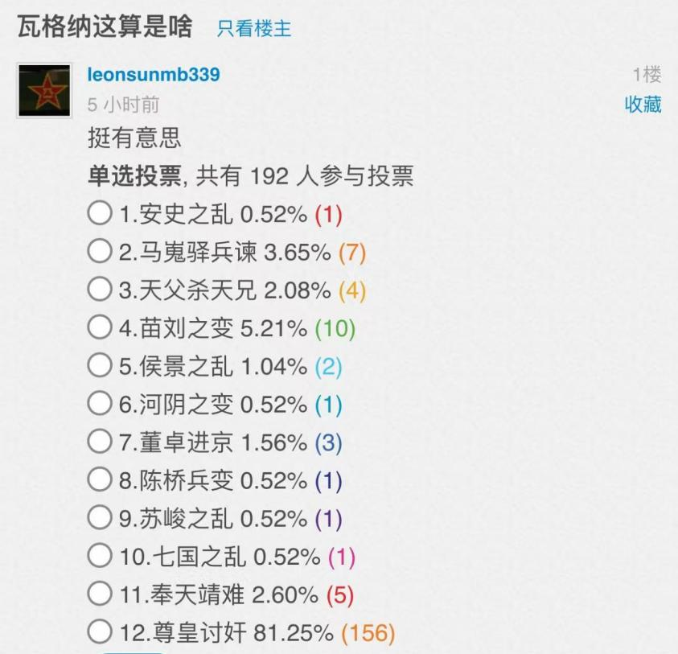

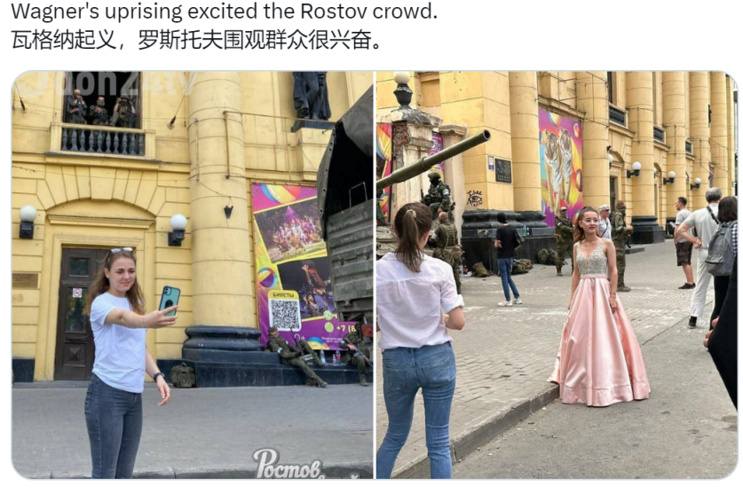

卡禄山的部队从两侧进入罗斯托夫。从阿克赛一侧（东北部）和红色克里米亚一侧（西北部分）。 好，看小卡到底是不是真的站队普京了！他不要去莫斯科，要打罗斯托夫。

瓦格纳能长驱直入，无人抗击，主要是空军已经不听普京指挥了，以车队有平民为理由不执行轰炸命令。远火部队还听但都在俄乌前线，短时间开不到莫斯科来，普京如果要求我们出手。我们的歼20航程，5500公里，北京到莫斯科，5843公里，空中可能要加油，而且需要俄方面配好飞机场不然歼20没油开回来。

瓦格纳有少数飞机和对空武器，打武装直升机可以，扛不住成编制轰炸机的轰炸的，如果普京继续优柔寡断，不求救我们，我们无法插手，加上就算现在开动歼20，也要飞5个小时到莫斯科了，而瓦格纳只有2小时就到莫斯科了。

留给普京求我们出手的时间不多了，再拖，瓦格纳进莫斯科就不好轰炸了。

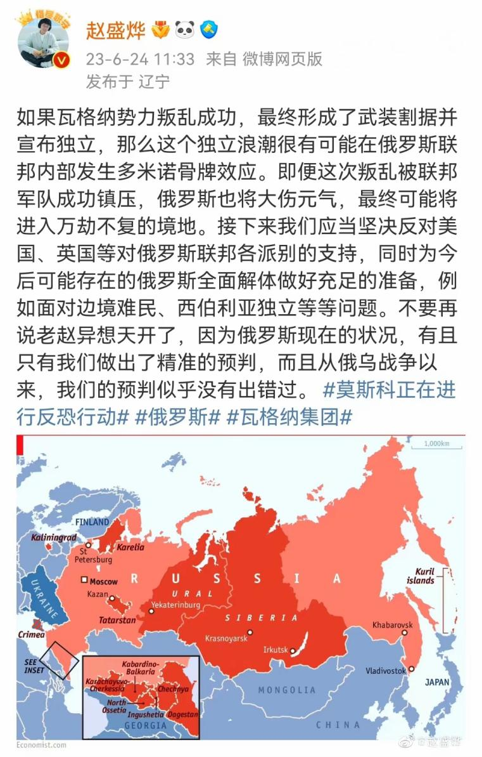

【岱岱】俄罗斯武装部队近卫空降第217团已公开加入普里戈津。这好像是第一支正规军的倒戈……

【瓜友】岱总，西部战区应该有歼20吧，但是咱们开过去俄罗斯空军会不会轰咱们？

【岱岱】是，西部战区有。够了，不会。只要普京求救我们。他不求救，我们派不了兵。普京能拉下这个脸来求救我们，我们派兵就不是干涉内政。因为我们可以以上合组织的名义出兵，俄罗斯也是上合组织的一员。

【瓜友】只要我们的兵进入俄罗斯，北约的兵就会沿着印度，日韩过来。平衡被打破，那就你来我往。这是我的一点看法，或许不对，但是进兵俄罗斯那就是有可能和乌克兰的北约兵对上，也等于被普京绑上了。现在俄罗斯出兵乌克兰，我们一直是站在两边的角度阐述我们的外交，如果真进入俄罗斯打起来，打了北约兵，这不就等于被普京这帮人绑架上战车了吗。

【瓜友】一年前直捣基辅，如果打下来，普京已经封神了。现在沦落到如此地步，一步错步步错。兵贵神速，瓦格纳加油，一年前基辅的失误不要重演。

【岱岱】嗯，印度看俄内部叛乱，抛弃俄罗斯，站队美国了。

【引用】印度总理莫迪在访美期间发表声明，正式放弃在俄乌战争中的中立立場！

正在美国进行第七次访问的印度总理莫迪在美国发表了对俄乌战争的正式声明：宣布正式放弃此前一直坚持的中立立場，支持西方国家对俄罗斯的经济制裁！

这应该也是印度对美国在经济和軍事上支持印度的回报！

而印度之所以选择在此时背叛俄罗斯，对俄罗斯落井下石，应该是印度从美国得到的好处要远远高于它从俄罗斯那儿得到的！

可以预料，美国通过策反印度达到了它孤立俄罗斯和孤立中国的目的，美印关系应该会进入一段时间的密月期！

【岱岱】据土耳其阿纳多卢通讯社24日报道，土耳其总统埃尔多安与俄罗斯总统普京通电话时称，土方准备为尽快和平解决俄罗斯国内所发生事件尽一份力量。这种事做成了，是大大增强本国国际威望的事的，土耳其已经想出兵了。​

【引用】俄罗斯的国内基本上分为三派：

1.希拉维克集团：主要是军警系统里比较克制有远见的一群人，主张以廉价能源与欧洲经济互补，主导控制俄欧经济一体化，对抗中美，也就是我们口中的欧洲宪兵。

2.民主派：主要是财阀资本家，排除在权力系统外的公知，主张融入欧美经济体系，也就是所谓的给欧美当狗。

3·皇俄派：主要是军警系统里的血性汉子，不服就干，没什么远见，但绝对是以俄罗斯利益至上。

俄罗斯大将有15个，希拉维克集团有9个，皇俄派有6个。

希拉维克集团和皇俄派互相妥协，俄罗斯目前是希拉维克集团掌权，但皇俄派也是准大多数。

而民主派被清理的差不多了。

经济基础决定上层建筑，所以俄罗斯没有亲中派：因为中国有很多能源和原材料来源，不需要受制于俄罗斯，俄罗斯如果和中国经济走太近，只能成为中国附庸，所以和中国的经济往来一直非常克制，没有经济基础也培养不出亲中派。

经济基础决定上层建筑，在可以预见的不久将来，俄罗斯一定会出现亲中派，而且很多。

普京就是希拉维克集团的，客观说，普京利用希拉维克集团的主张，的确是最符合俄罗斯利益的，但也最难实现。

中美都不会允许俄欧经济一体化，甚至欧洲也一定程度上不允许。

直到2014年的克里米亚危机，俄罗斯开始为和西方决裂开始备战，备战8年后，终于在2022年初爆发俄乌冲突。

现在俄罗斯经济上彻底依赖中国，即使如此，希拉维克集团还是不愿意彻底倒向中国，在做最后一次催死挣扎，这导致俄乌战场打的非常克制。

“普构”称号虽然是1450取的，但真的名副其实。

它们喊普京“普构”的时候，我从不反驳，因为它们说的真没错。

可以肯定的是，没有苏联的体制优势，俄罗斯注定要从两极彻底滑落。

这个时候的俄罗斯，必须在中西两边站队，而且只能成为附庸或者狗。

希拉维克集团的理想根本不可能实现，普京的努力注定是一场空。

瓦格纳就是不满希拉维克集团的克制打法，战场上生死玩命，是不可能有所保留的。

所以才闹这么一场，而且俄罗斯国内有大把的瓦格纳支持者。

这一场早晚要来，皇俄派成功掌权，北约会有更多的苦头吃。如果皇俄派失败，北约退还是继续跟？

不管那种，都是对北约不利的，但不管局势怎么发展，都是利好中国。

说不定掌权的皇俄派继续往西推，把美国人推入英吉利海峡？

说不定掌权的皇俄派，打着打着军费吃紧，把整个远东卖给中国换军资？

不管怎么说，当别人都打仗，只要我们不被卷入，我们就是赢家，赢多赢少而已。

好了，大家可以接着奏乐接着舞了。​

【岱岱】普京的八字：

龙持世，临太岁。基本上大势就定了，但是一转眼，看到这个贵人临卯，临太岁，为正东方，卯为兔子。

嗯，贵人在东方…… ​​​

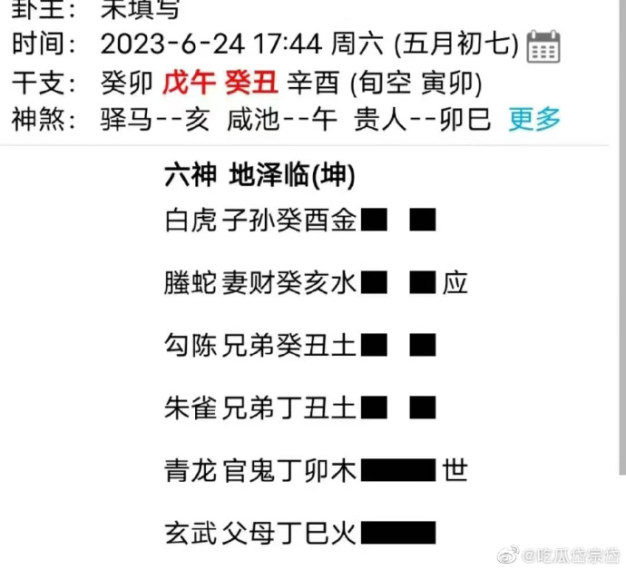

【瓜友】岱岱，能不能分析一下普里戈津同时拿下莫斯科和圣彼得堡的可能性。

【岱岱】不太可能。莫斯科就不是两万人能轻易拿下的，更别说分兵去圣彼得堡了。普京去圣彼得堡，瓦格纳就鞭长莫及，普京有时间有空间调兵遣将。

【岱岱】据CNN：熟悉美国总统拜登政府想法的消息人士称，美国和西方官员都小心翼翼地不去评论俄罗斯正在发生的事件。消息人士称，美国政府官员于周五晚上召开紧急会议对这些事件进行评估。事件发生得如此之快，令美国和欧洲官员措手不及。(金十数据APP)

中美都吃不准对世界局势的影响啊。主要是瓦格纳和厨子，太不可控了，这人有皇俄倾向，说要对乌克兰扔核武器。

（到莫斯科）只有一个小时了，我估计我们0点的时候，莫斯科保卫战要打响了。

【岱岱】我群里直播可以看聊天记录，大家明天一早起来能看到。希望明天一早起来，瓦格纳叛乱被平定了。

【瓜友】上合不是经济组织吗？可以军事协作？请大佬赐教！

【岱岱】上合是军事的。

【岱岱】到达罗斯托夫郊区的车臣部队。小卡部队说要抄厨子的后路，结果部队在摆拍？这是去叛乱还是去当气氛组？

【岱岱】据称，瓦格纳正在前往的沃罗涅日州鲍里索格列布斯克地区有一核武库，代号为“375 object C”。 疯子，厨子果然是疯子，怪不得欧美对厨子叛乱，都是又喜又惊。这家伙是真的疯狂，普京再指挥不动空军，我们以上合名义直接发洲际导弹了，导弹洗地。怎么也不能让疯子拥有核武啊！不过没有密码，核导弹（战略核武）是搞不了的，但战术核武器是不用密码的。

【岱岱】现在战局的趋势，其实很明了。莫斯科兵力空虚，守不住，只要普京出走莫斯科去圣彼得堡，他不被控制，就立于不败之地，瓦格纳叛乱就赢不了。而瓦格纳也精明，他拿下核武库，**只要里面有战术核武器，他就能拥核自重，和普京讨价还价，保自己立于不败之地**。

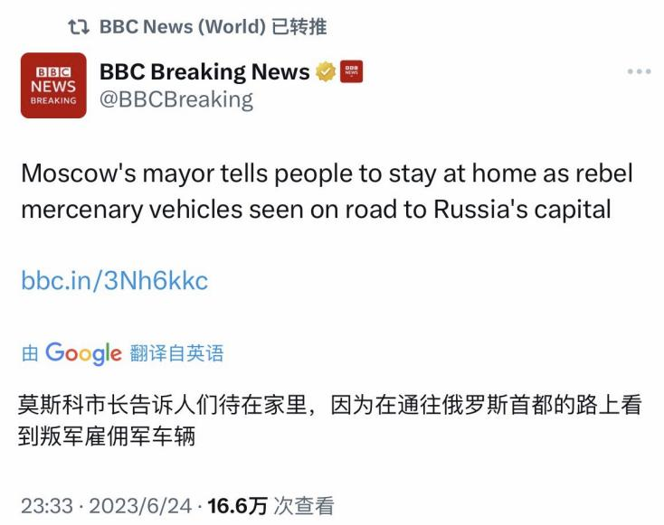

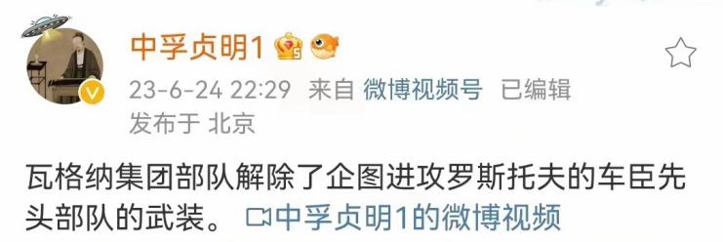

【岱岱】小卡真的是出工不出力啊，交火就被解除武装了，小卡是忠诚不绝对，就是绝对不忠诚啊。

【瓜友】瓦格纳拥核会怎么用？

【岱岱】对乌克兰用，这样皇俄派就彻底舍弃普京，站队厨子了俄内部有很强的民族主义民粹主义，他们希望普京对乌强硬，速战速决拿下乌克兰全境厨子拥核，皇俄派鼓掌。

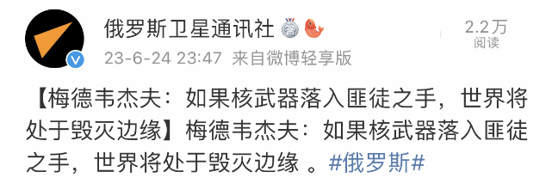

【岱岱】梅也出来说话了，此人亲欧美，话糙理不糙，欧美考虑厨子的破坏性和不可控性，不会支持厨子取普京而代之的。

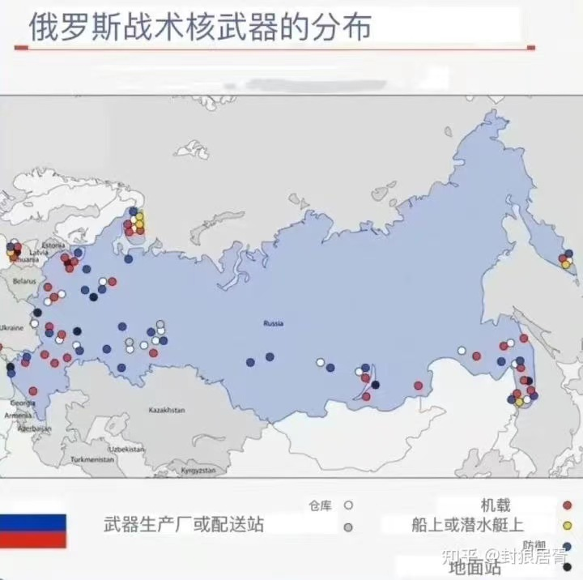

【岱岱】不保证的两个消息：第一批的勤王之师，已经开拔到莫斯科，距离红场只有50公里。同时，瓦格纳先头部队，也到达莫斯科城郊，相当于雄安到北京的距离。双方会不宣而战开启攻防城市战吗？

【岱岱】美国和沙利文最想做的，就是乌军赶快反攻。乌军之前的反攻很失败，趁机反攻多拿下南部阵地是划算的。但南部俄军在内乱下却守住阵线了，这15万大军的心理素质是真硬。乌军今天发起了几次反攻，效果有但不大，搞的泽连斯基都郁闷了。

【瓜友】岱岱，如果等过两天还搞不定叛乱，在乌俄军也就废了，补给跟不上本来也对莫斯科高层不满，能有心劲儿打就怪了……我觉得这事儿啊，两三天内要是搞不定，不管普京还保不保得住位置……俄罗斯各路诸侯崛起，长期拉锯的失控趋势就避免不了……

【瓜友】去年国际问题专家储殷教授通过多个视频和文章论述只关注俄乌冲突微小的战线变化没有意义，俄罗斯真正的麻烦是雇佣兵和国防正规军的矛盾。非常可惜，他被直接喷成了“美粉”。

问老储为什么乌克兰在巴赫姆特如此尸山血海的坚持。他的观点是以拖待变，等待俄罗斯内部矛盾激化。当时所有人都笑他。现在看看，储殷的战略眼光真的是一流的。他离开国关（国际关系学院）太可惜了。

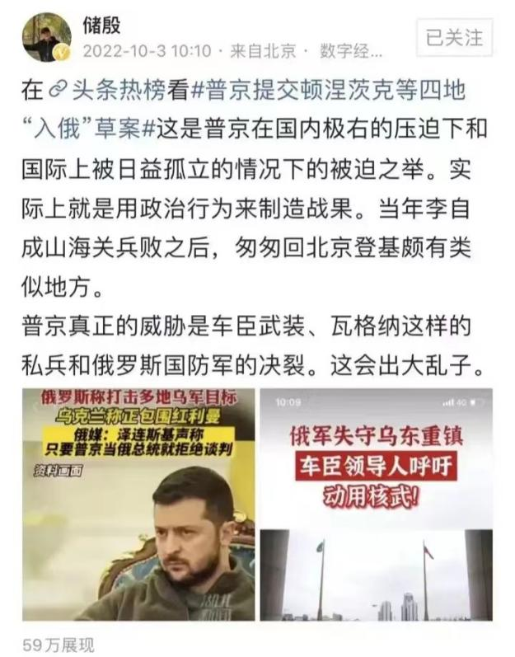

【岱岱】比利时首相亚历山大·德克罗周日在推特上宣布，就俄罗斯局势召开国家安全委员会会议。“俄罗斯的局势似乎非常严重，可能会给欧洲带来可怕的后果。今天我将与国防部长、外交部长以及我们的情报部门进行磋商。明天上午 10:00（当地时间）国家安全委员会将召开会议总结结果，”德克罗在推特上写道。

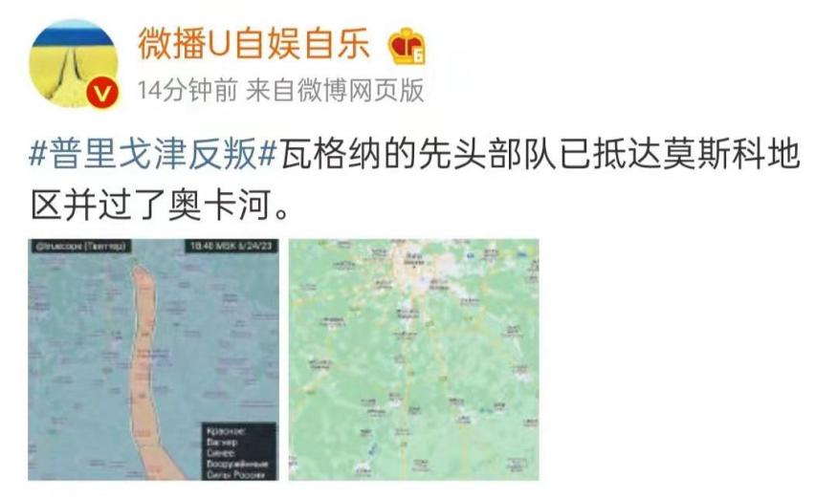

【岱岱】瓦格纳先头部队，走的最快，但这支先头部队只有5000人，能进莫斯科市区吗？厉害

【带嗲】已经有州长出来站队了，可是，图拉州的久明，作为国内威望很高的接班人之一，他却没有出视频站队普京。而他的图拉州，正好处于厨子进军莫斯科的路上。是的，图拉州没做什么抵抗，瓦格纳顺利通过。久明啊久明，难道你也怨望普京，所以作壁上观吗？

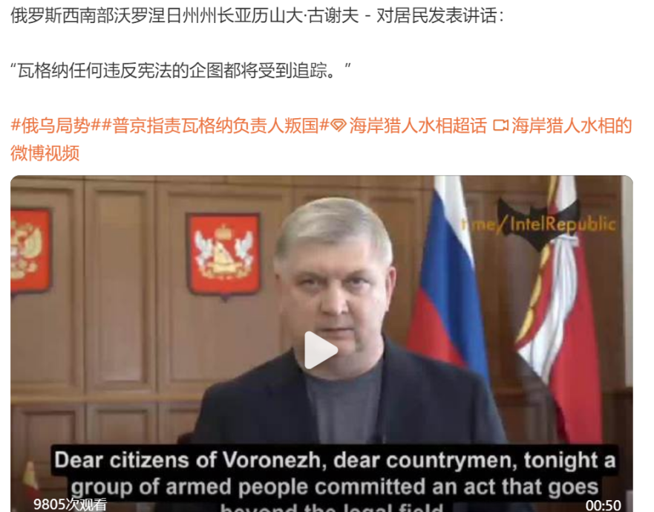

【岱岱】普京真是众叛亲离啊，最亲近的绍伊古、拉西莫夫，都是拉胯，最能打的久明和厨子，都有怨望。

【岱岱】亲贤臣，远小人，此普大帝所以兴隆也；亲小人，远贤臣，此普玄宗所以倾颓也。

【岱岱】在瓦格纳先头部队兵临城下之时，**莫斯科开始更多人表态**：

俄共主席：坚决与总统和防长在一起，瓦格纳不投降，就叫他灭亡。

俄罗斯东正教大牧首基里尔呼吁瓦格纳战士“改变主意”。

**莫斯科的高层，目前还没有出现倒戈现象**。

【岱岱】有飞行消息称，普京飞机从莫斯科飞向圣彼得堡后，又飞回了莫斯科，克宫表示普京一直在莫斯科，但后续未出视频讲话证明，位置不明。

【岱岱】**俄军“末日飞机”已升空。**美国《国家利益》网站称，图-214PU是著名的“末日飞机”，相当于美军的E-4B空中指挥机，它们都是专门为核战争爆发时，从机上指挥包括洲际导弹、核潜艇、战略轰炸机等核力量实施反击而研制的——当它们出动时往往意味着核战争已经临近，“末日飞机”的称谓也就是因此而得。

莫斯科兵临城下，核武库易手争夺，普京搞极限思维，升空末日飞机了。

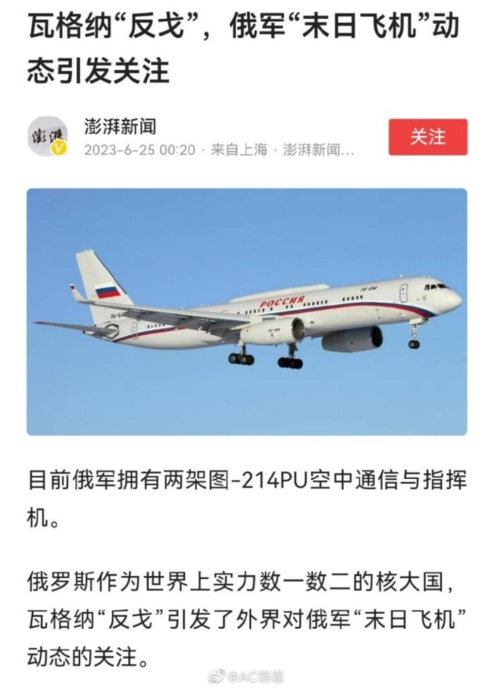

【岱岱】美国果然不支持疯狂的厨子，看戏。这也从侧面证实，厨子叛乱并进展迅速，美国也很意外啊。普京玩脱了，拉胯到超乎美国想象。

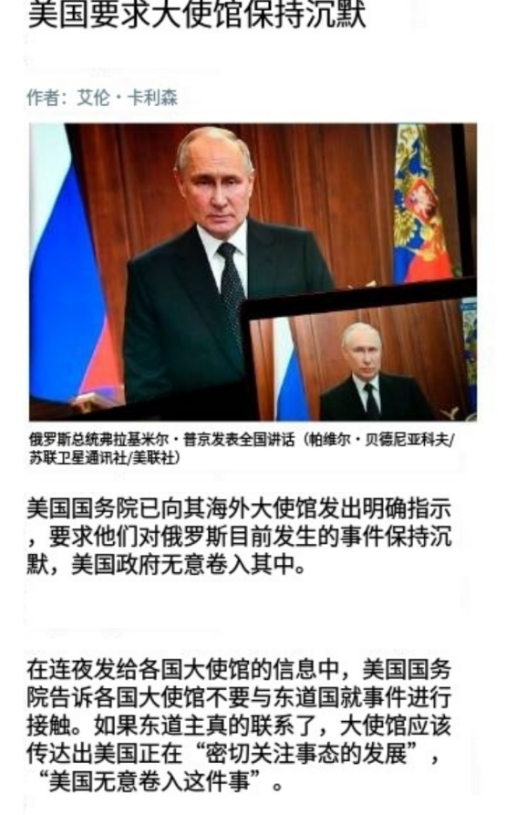

【岱岱】目前瓦格纳的布置是，两万多士兵，5000守家，守罗斯托夫；5000先头部队直奔莫斯科。中间一万多士兵主力军紧随其后。只有5000人守家啊，小卡的车臣武装可是有两三万人，这小卡All in 罗斯托夫，怎么可能打不下？小卡你是真的出工不出力啊，演戏给普京

【岱岱】“瓦格纳前往莫斯科的车队由其创始人乌特金率领”。这先头部队5000人，是瓦格纳的精锐，是最能打的，由瓦格纳创始人之一亲自带队。狠人一个。

令人感动的是，正在前线抗击乌军的俄军一部，几乎快被乌克兰反攻给包围歼灭的155 海军步兵旅，在生死关头，录制视频，表示支持普京。

他们这些人，可能即将死于乌军反攻，在死之前，宣布支持普京。

【岱岱】白宫发言人：美国总统拜登、德国总理朔尔茨、法国总统马克龙、英国首相苏纳克通话讨论了俄罗斯的情况。伊朗外交部长在与俄罗斯外交部长通话中表示，相信俄罗斯将度过此次事件。(金十数据APP)

【岱岱】普里戈金与卢卡申科通话后，同意暂停进攻莫斯科，前提是瓦格纳得到安全保证不被攻击。瓦格纳先头部队，在莫斯科城下，没有发起攻击。调停了，双方要进行谈判。

问题是，瓦格纳另一支部队，正在前往的沃罗涅日州核武库。莫斯科的部队是没打了，这支去拿核武的部队会停止行动吗？还是厨子搞虚虚实实，玩一手拖刀计？

【瓜友】我觉得小卡虽说是不卖力，但却真是不敢打，不是不想打（毕竟普京在台上对他的家族利益是最稳的）……第一，现在局势不稳，各方都在观望，都想借机起价或为最坏情况（普京下台）做准备；第二，真没那么好打，俄南部军区整个已经归顺了，至少是明面归顺了。如果真好打，灭了自己就是拥立之功，车臣地位将更大，何乐而不为。

【引用】瓦格纳已经赢得了俄联邦军队中相当大比例的将领认可、同情，乃至支持。

俄军对于绍伊古大将长期不满、早已不满、从一开始就不满.总之就是职业军人们对于大帝任用一个外行——建筑商出身、紧急情况部镀金、没有从军背景的亲信作为国防部长，多年来一直不能信服。前任谢尔久科夫的军改是失败的，绍伊古的新军改也没多好。

非常确信今晚普里戈津的部队将开入莫斯科。保卫俄罗斯和保卫大帝都还好说，真正愿意为了保卫绍伊古而抵抗战场归来的功勋人物的人不多。

普里戈津的瓦格纳叛军部队很可能不会遇到多大抵抗，主要的阻力来自于俄军总参格鲁乌和联邦安全局，也就是军事和行政两条线的情报机构所掌控的部分武装力量（内卫部队、特种单位等），依然会为了情报系统出身的大帝做些什么。

今天参与对瓦格纳空袭的直升机，虽然名义上也是空天军的，但实际上来自俄总参能直接影响和调动的单位，因此数量稀少。如果是空天军有组织地进行平叛，就应该是大规模成建制出动，迅速压制叛军，这在俄境内不难，而且出事的地方离前线也不算远。

空天军的态度很重要，沃罗涅日附近低空飞行的Su-34最后也没有直接攻击目标，可能只是威慑、摸鱼，甚至究竟在威慑谁都不好说。不需要空天军直接跳反，只要不猛烈打击叛军就足够了。而入夜后空天军夜间对地打击能力有限，构成的威胁也大幅减少了。

空天军到底动不动，很大程度要看苏罗维金的意思，别忘了在他接任乌克兰战场各种指挥位置之前，空天军的司令就是他。虽然苏罗维金白天也出来放话劝阻瓦格纳，但实际也是站普里戈津那边的，对大帝怎样不好说，但绝对也不喜欢绍伊古。

俄军到底怎么选择，很快就必须见分晓了。

文官政府更拥护大帝现行政策，而俄军许多高层和瓦格纳一样希望走更强硬的路线。俄军不想冒头造反，但就像在战场利用瓦格纳消耗低军一样，内乱也让你先上，正规军躺平也行。西方觉得大帝是魔头，而俄国内鹰派还嫌他太软，苦爹塔一旦成功，新人只要不能出现个跪投西方的，对抗很可能更激烈。

如果大帝妥协，不保绍伊古，或许自己还能没大事，但也是被架空的趋势。其实本来主要目标不是大帝，至少勾结起来的各方明面上不这么说，但如果即使还是发展到了水火不容的地步，大帝东南飞，俄各派系武装力量倒也未必会阻拦。

内容结束，以上究竟只代表俄军内的一派还是主流？说的话有多真？还有待观察，但至少这批强硬派愿意同契丹进行沟通，甚至不排除夸大了己方的势力和受支持程度，来忽悠伟大友邦未来潜在的支持或者默许。

【岱岱】空军的确没有轰炸瓦格纳，瓦格纳能一路长驱直入，取得内部支持。看样子，我们之所以现在还不出来说话的原因之一，有俄军站瓦格纳那帮人和我们沟通。

【引用】叙利亚战争期间，瓦格纳集团曾与美军有过交集。

在2018年的哈沙姆之战中，叙利亚政府部队约500人对美军和叙利亚民主军发动进攻。美军召来增援，包括AC-130空中炮艇、F-15E 攻击鹰战斗机、MQ-9无人机、AH-64阿帕奇攻击直升机、B-52和F-22。附近的炮兵，包括M142高机动性多管火箭系统也炮击了叙利亚军队。双方激战约4小时后，政府部队被击败，约有100人左右被打死，确认有10名雇佣兵死亡，估计共有20至30名雇佣兵死亡。

而美军方面，主要是空军，故无人伤亡，地面则有1名叙利亚民主军战士受伤。瓦格纳集团在2023年与俄罗斯国防部的口水战中由其Telegram频道和其控制的网媒GreyZone发布了2018年在此战中遭遇的重大损失[58]，指责俄国国防部当时见死不救。

【岱岱】加上后来俄乌战争的绍伊古背后捅刀，还有最关键的，也就是厨子说，他在非洲的黄金钻石，被国防部截了。

【岱岱】白俄罗斯总统通过自己的渠道进一步明确了情况，并经俄罗斯总统同意，与瓦格纳总理叶夫根尼·普里戈任举行了会谈。谈判持续了一整天。结果，他们达成了不允许在俄罗斯境内发动血腥屠杀的协议。叶夫根尼·普里戈任接受白俄罗斯总统亚历山大·卢卡申科的提议，停止瓦格纳公司武装人员在俄罗斯境内的行动，并采取进一步措施缓和紧张局势。

【岱岱】普京首肯，支持谈判。普京是真的在拖，拖到勤王之师到莫斯科吧。电话谈判。白俄罗斯方面称，目前已经提出了“绝对有利和可接受的解决方案，按此方案瓦格纳的安全也可以得到保障”。

这是要分一块地给瓦格纳吗？？？

【岱岱】果然，谈判是拖刀计，是两边的拖刀计。普京在等勤王军，厨子停战莫斯科，但却抄了核武库。

【岱岱】**突发新闻:瓦格纳部队占领了罗斯托夫附近的一个拥有核武器的基地，375站点被抢(核武仓库)**。

【岱岱】白俄说，给瓦格纳安全保障，绝对安全的保证。我还在想是什么保证呢？分土地还是礼送去非洲。

厨子说，我拥核，才有真正保证安全的资格。

【岱岱】普里戈任发布音频声明称，“在行进全程中瓦格纳士兵没有流下一滴血，但是现在，可能造成流血的时刻已经到来。因此，认识到可能会为俄罗斯人的流血负责，我们正在掉转我们的纵队，按计划掉头返回营地”。

厨子如果真打莫斯科，必死人。那些军内反对绍伊古支持厨子上访的人，估计不会真的支持这样的流血事件。

白俄目前已经提出了“绝对有利和可接受的解决方案，按此方案瓦格纳的安全也可以得到保障”。

绍伊古要成为晁错了。普京得用绍伊古，以解俄军之恨。现在瓦格纳退兵，出工不出力的小卡，作壁上观的久明。他们的态度立场很明显了，是的，**他们就是反对绍伊古的高层力量**。

厨子不打莫斯科的话，要么乌东分土，要么流亡海外去非洲。他在非洲耕耘多年，有钱有人有地盘，一年几亿美元收入据说。如果厨子手里还捏着核武，就更有安全保障了。我们也会看着他，因为我们在非洲还得和瓦格纳合作。

【岱岱】普京之前有个接班人，叶夫根尼·济尼切夫。但他“意外跌落悬崖而死”，之后，普京就没有立过接班人了， 搞雍正秘密立储那一套，搞权力制衡那一套。即使久明一度呼声很高都被普京发配到地方，不得过问中枢之事。这一次惊变后，普京权力制衡玩脱，威望大失，身边掌握军权的铁杆绍伊古和格拉西莫夫如果要交出去平息众怒，他的掌控力量将更虚弱，无法再玩权力制衡，只能开始交权。

而他自己本人，70岁了。离普京接班人浮出水面，不远了。下一波俄高层的明争暗斗，快开始了。

铺垫一下吧，现在俄内部最有可能接班的几个：

小卡是不可能的， 他是藩镇，是车臣人。

久明是一个，民族英雄，有勇有谋，精忠岳飞。

阿里哈诺夫，普京嫡系的儿子，飞地加里宁格勒州的州长，曾在俄乌开打后该州被围困时表现出色，经历过大局洗礼，还懂经济。

罗曼·普京，普京的侄子，政坛新星，政商两栖，普京推他推的很快，但各方特别是军方，可能对此人不感冒了。

米舒斯京，多年俄总理，此人搞经济能力很强，没有军事履历，如果普京还对军方有控制力，能保证军方效力于接班人，此人希望挺大，但厨子这一搞，选这个经济能手上来，他肯定压不住军方，俄要军头割据了，如果普京选此人，那就是在各军头胁迫下的违心之选。

大家不用担心普京的接班人，是亲中还是亲美。俄乌开打后，亲欧美的俄高层基本都靠边站了。你要担心的是普京接班人会不会过于鹰派过于皇俄。接班人亲不亲中是不确定，但反美是肯定的。

我从傍晚开始直播，到现在凌晨两点多，又是八九个小时啊，困了，睡一觉，大家早点休息。

